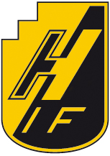 | 

Verksamhets-
berättelse för 2016

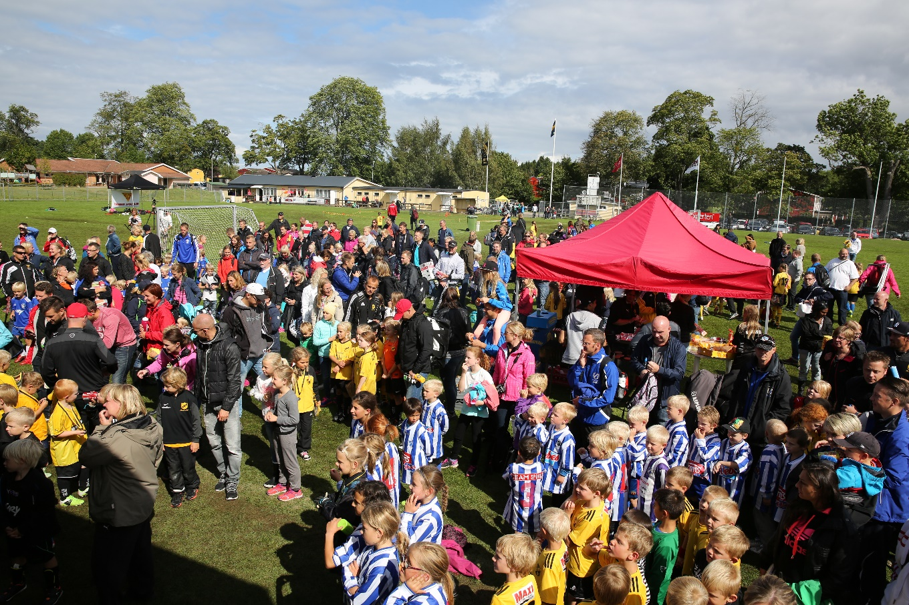

Innehållsförteckning
Verksamhetsberättelse för IF Haga 2016: Ordförandens inledning 3
Sammanfattning av året 4
Herrlaget 6
Damlaget 7
U-laget och Junior P18/Inter 8
Damsektionen 13
Ungdomssektionen 12
Hagadagarna 15
U 17 Dam 17
Flickor 02/03 20
Flickor 06/07 24
Flickor 08 26
Pojkar 03 28
Pojkar 04 29
Pojkar 05 30
Pojkar 06 31
Pojkar 07/08 32
Flickor och pojkar 09 34
Flickor och pojkar10 35
Bollibompa - flickor och pojkar 11/12 37
Fotbollsskolan 38

Verksamhetsberättelse för IF Haga 2016

Ordförandens inledning:

Fortsatt satsning på Strömsbergsvallen och Hagagården.

Under året har föreningen fortsatt renoveringen av fasaden på vår fastighet. Arbete med målning pågår. Vidare har en uppfräschning och ommålning även skett inomhus.
Vi har skaffat en hel del nya möbler till både ”styrelserummet” och samlingslokalen.

Vad händer 2017 ?

2017 blir ett spännande år både vad gäller personal, anläggningen och den sportsliga biten.
Vi har anställt Mattias Andersson på 40% som kanslist och behjälplig även med anläggningen
där han skall styra upp alla förekommande arbetsuppgifter samt konstruera en manual för efterkommande personal.
Vad gäller anläggningen och våra tre planer så har det inköps ett antal nya 5 och 7 manna mål.
En ny ”beg”cylindergräsklippare är inköpt och kommer lagom till säsongsstarten. Materialprov i marken kommer att tas för analys och efter det kommer vi få en skötselinstruktion vad gäller gödsling och bevattning. Tanken är att vi skall ha kommunens bästa planer. Vi har även sökt och fått beviljat möjligheten att bygga en 7 manna plan på ytan där golfbanan tidigare låg.
Sportsligt ser det också spännande ut med nya entusiastiska tränare för både herr och damlaget. Vidare har Haga Inter ett spännande år framför sig. Skall bli spännande att se det lagets utveckling. På ungdomssidan fortsätter det att strömma till nya pojkar och flickor.
Sist men inte minst har vi även Hagadagarna att se fram mot 19- 20 augusti där vi som vanligt skall se till att det blir 2 kanondagar för alla.

Övrigt
Styrelsen vill uttrycka sin uppskattning och tack till alla, ledare, spelare, funktionärer och anställda för deras uppoffrande arbete. Utan deras helhjärtade insatser skulle föreningen ha svårt att fortleva.

Jönköping den 15 januari 2016

Janne Swärd, ordf.

Sammanfattning av året

Styrelse
Styrelsen har under verksamhetsåret bestått av följande personer.
Ordförande Janne Swärd
Vice ordförande Christer Hyltén
Kassör Åke Svensson
Sekreterare Marie Helgesson
Ledamot Cenny Ericsson och Kristina Fritz
Suppleanter:
Jonas Wikström som också representerat herrseniorer och U-lag.
Emma Dahl representant för damseniorer
Henrik Dahl representant för ungdomslagen.

Styrelsen har haft 12 protokollförda sammanträden. Utöver det har styrelsen vid behov haft kommunikation via e-post och telefon.

Medlemsantal
Föreningens medlemsantal uppgår vid verksamhetsårets slut till 367 betalande medlemmar

Ungdomslag
Våra ungdomslag samlar omkring 215 deltagare som tränar aktivt, deltar i seriespel och cuper, stort tack till alla ungdomsledare som gör ett fantastiskt arbete!

Som tidigare genomfördes Svenska Fotbollsförbundets fotbollsskola under veckan före midsommar. 88 pojkar och flickor deltog i denna för barnen och föreningen viktiga aktivitet.

Senior dam- och herrlag samt u-lag för herr och dam
Herrlaget kämpade på och slutade 6a i div 4 . Damlaget vann sin serie och spelar därmed i division 3 nästa år. Bra jobbat!

Killarna i U-laget började bra men av många orsaker slutade det med att de drog sig ur sin serie i september. Tjejerna i U17-Dam kom 5a i sin serie.

Hagadagarna
Hagadagarna, som under åren utvecklats till ett allt större arrangemang och samlade i år 160 lag och är en stor framgång. Hagadagarna ger inte bara deltagare och deras anhöriga två upplevelserika dagar med lekfull fotboll och kringverksamhet. Det ger också föreningen en mycket värdefull PR som har stor betydelse för utvecklingen av IF Haga och rekrytering av nya yngre medlemmar. Alla som på något sätt varit engagerade för att det stora arrangemanget ska fungera är värda beröm, ingen nämnd ingen glömd.

Ekonomi
IF Haga har under 2016 fortsatt stärka sin ekonomiska ställning och det ger goda förutsättningar för framtiden. Trots ett budgeterat resultat om minus 40 000 gjorde vi en vinst på drygt 212 000 kronor. Den positiva avvikelsen beror främst på att Hagadagarna slog alla rekord och vi fick därmed ett starkt bidrag till kassan – något som visade sig vara viktigt i och med den negativa trenden för sponsorintäkter. Vidare har vi en positiv utveckling av antalet medlemmar som påverkar intäkter både genom medlems- och träningsavgifter och genom bidrag från stat och kommun.

Styrelsen har fortsatt arbeta strukturerat och kontrollerat med inköp vilket bidragit till att vi hållit oss inom de budgeterade ramarna. Några kostnadsposter har överstigit budget men i de flesta fall har det varit ett medvetet val tack vare tecken på ett starkt resultat. Vidare har vi haft lägre personalkostnader än beräknat, som tillsammans med de förhållandevis goda intäkterna är den största förklaringen till årets positiva resultat.

Ytterligare en förklaring är att en viss del av en satsning av upprustning av Hagagården uteblev under 2016.

Fullständig finansiell information framgår av Hagas årsräkenskaper. Se balans- och resultaträkning.

Kansli/vaktmästeri
Vi har inte haft någon kanslist anställd under året men Ulf Björnberg har hjälpt till en kväll i veckan för att hålla arbetet flytande. Vi har haft två vaktmästare, Peter Yxhage och Lars Karlsson anställda med olika bemanningsgrad. Vi har haft Maria Bengtsson som hjälp för att sköta vår bokföring. Alla dessa samt flera ideellt arbetande eldsjälar gör ett viktigt jobb för föreningen. En sponsorgrupp finns också som gör ett viktigt arbete..

Lagens berättelser

Herrlaget 2016

2016 års säsong för herrlaget slutade tyvärr inte så bra som vi hade förhoppningar om, till slut så placerade sig laget på en sjätteplats med 32 poäng på 22 matcher.
Säsongen inleddes med en ny tränarkonstellation där Eugen ”Peo” Adolfsson tog klivet upp som huvudtränare med Cenny Ericsson som assisterande tränare.

Säsongen började bra med en 2-0 seger mot Waggeryds IK på Råslätts konstgräsplan då Strömsbergsvallen ännu ej var i spelbart skick. Inledningen fortsatte på ett bra sätt och efter sex omgångar ståtade vi med 13 av 18 poäng. Tyvärr så vände både matchen och säsongen när Stockaryd vände till seger med en man utvisad. Det var ”startskottet” för en lång period av mindre bra matcher. Lagets prestationer varierade alldeles för mycket under matcherna.
Säsongen avslutades med en mycket trevlig avslutningsresa till Milano under tre dagar i början av november. På lördagskvällen så besöktes San Siro för matchen mellan Inter – Crotone. En stor eloge till Nils Bittner som höll i trådarna med bravur för andra året i rad.

Nu knyter vi näven och hoppas på ett bättre 2017 då vi spelar i div. 4.
Lag | S | V | O | F | GM-IM | D | P
Råslätts SK | 22 | 15 | 4 | 3 | 50-27 | 23 | 49
Habo IF | 22 | 13 | 6 | 3 | 60-32 | 28 | 45
Värnamo S:a FF | 22 | 13 | 2 | 7 | 57-33 | 24 | 41
Waggeryds IK | 22 | 13 | 0 | 9 | 59-59 | 0 | 39
Bredaryd Lanna IK | 22 | 10 | 3 | 9 | 43-38 | 5 | 33
IF Haga | 22 | 9 | 5 | 8 | 35-32 | 3 | 32
Anderstorps IF | 22 | 9 | 5 | 8 | 45-44 | 1 | 32
IFK S/ RIF | 22 | 8 | 2 | 12 | 29-39 | -10 | 26
Aneby SK | 22 | 6 | 7 | 9 | 38-54 | -16 | 25
Gislaveds IS | 22 | 7 | 3 | 12 | 33-37 | -4 | 24
Smålandsstenars GOIF | 22 | 5 | 3 | 14 | 35-43 | -8 | 18
Annebergs GIF | 22 | 3 | 2 | 17 | 25-71 | -46 | 11

Jonas Wikström


Damlaget 2016
Vi har under säsongen haft Peter Fredriksson som huvudtränare som fick hjälp av Nicklas Krohn!
Under året som gått har det startats upp ett riktigt samarbete med U-17 för att klara av att genomföra säsongen. De båda trupperna har jobbat ihop sig under säsongen och kommer under 2017 bli en trupp.
Vi har under säsongen varit 22 tjejer som har varit med och spelat i damlaget!
Det är ett gott gäng där gemenskap och glädje är högt prioriterat!
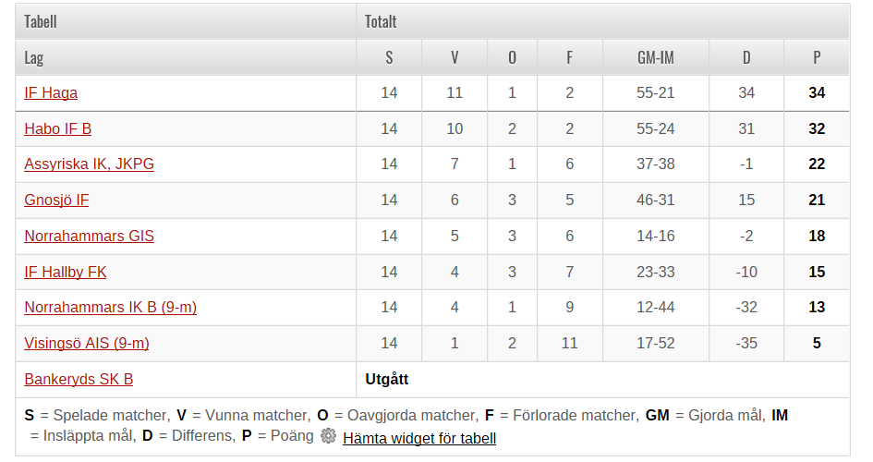
Målsättningen med säsongen var att ta klivet upp en serie, till div III och det lyckades vi med. Trots ett fåtal träningar och mycket matcher då både damlaget och U-17 spelade och lånade av varandra så lyckades vi slutligen knipa förstaplatsen strax före Habo IF B. Så målet är nått, 2017 tar vi oss an div III.

Peter Fredriksson och Nicklas Krohn väljer båda att av avsluta sin tränarsejour.

Vid pennan: Emma Dahl

Utvecklingslag

Tränare: Andreas Adolfsson, Filip Albo, Petter Kalbe
Totalt ca 25 spelare som mest

Säsongen började bra med bra närvaro på träningarna och flera vinster vilket gjorde att vi låg med i toppen av tabellen. Trots att fler spelare tillkom under säsongen så försämrades allt succesivt och placeringen sjönk i takt med att träningsnärvaron försämrades. Från ett 15-tal på träningarna var tillslut snittet 6 personer och efter att ha fått ställa upp i matcher med både inlånade spelare och otränade spelare tappade vi tränare sugen i augusti. Någon match spelades av J18-laget/Haga Inter men tillslut drogs laget ur serien.

Att det blev så här har nog lika många orsaker som deltagare i laget och det blev en tråkig avslutning trots en från början bra start med ett bra gäng.

Andreas, Filip och Petter

Junior P18 Haga Inter –2016

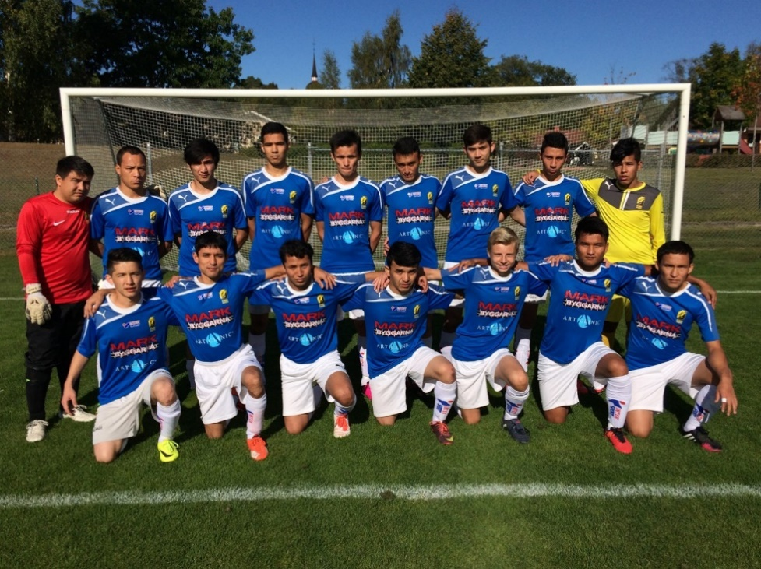

Haga Inter, P18, bestod under 2016 av totalt 58 spelare, till största del födda 1998, 1999 och 2000. Vi har haft en kärna med 20-25 spelare och som mest har vi varit 28 spelare samtidigt på träning.

Uppstart februari 2016
Anders Sixtensson, som arbetar på ett HVB, kontaktade Åke Svensson om möjligheten att starta upp ett fotbollslag med ensamkommande ungdomar. Flera personer i Anders och Åkes kontaktnät nappade på idén att starta upp laget.
Första träningen hade vi inomhus i Idrottshuset och det var ett taggat gäng som träffades, både spelare och ledare såg fram emot att spela fotboll.
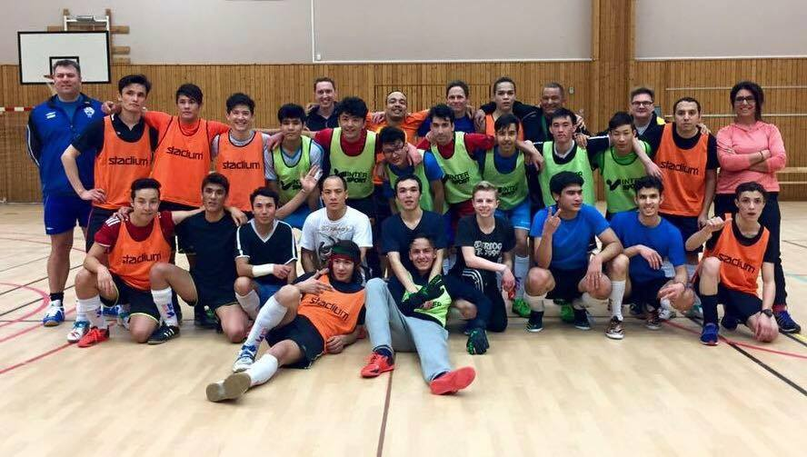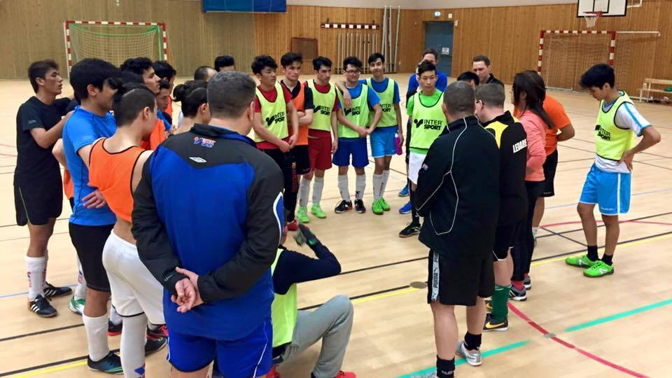

Träningsmatcher
Under året har vi spelat träningsmatcher både mot Hagas U-lag och P18-lag i närområdet. Det har varit mycket lärorikt för oss att ha kunnat spela många träningsmatcher.

Seriespel
Vi deltog i seriespel, P18 östra Småland. Under vårsäsongen arbetade vi mycket med spelregler och att få ihop laget, att bli samspelta. Vi kan tydligt se att ju mer samspelt laget blev desto bättre spelades matcherna. I början av säsongen blev det stora förluster målmässigt men efter sommaruppehållet hade vi kommit ifatt och killarna spelade riktigt bra och rolig fotboll.
Ett exempel är vår bortamatch mot tabelltvåan Oskarshamn. Vid vårt första möte hemma förlorade vi stort med 2-8. I vårt andra möte efter sommaruppehållet blev resultatet 3-2 till Oskarshamn. Vi spelade snyggt och stressade dem. Både spelare och ledare i motståndarlaget berömde oss efter matchen. Killarna åkte hem med segerkänsla vilket var väldigt roligt. 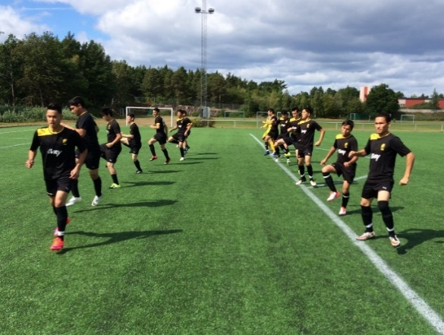 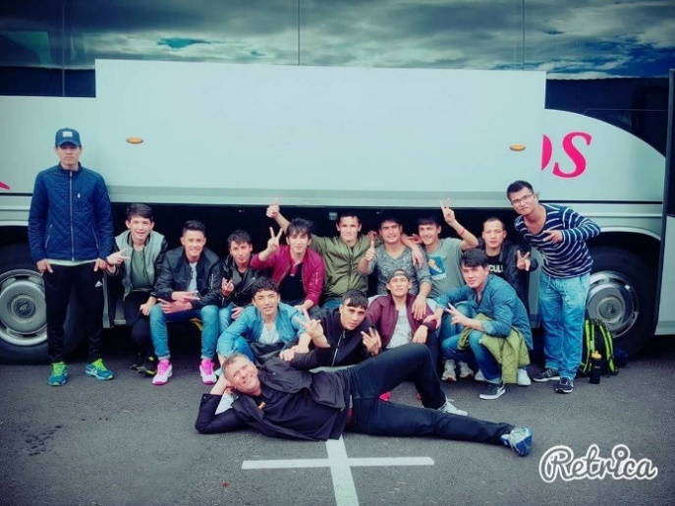

Äntligen vår första pinne!
Den satt långt inne men ack vad den kändes bra. Vi spelade en väl utförd match borta mot Ekhagen. Ekhagen hade första halvlek men vi hade helt klart andra. Visst hade det varit skönt med en vinst men vi ser 2-2 som ett rättvist resultat.
Det blev fler goda exempel med gott resultat både målmässigt och spelmässigt. Vi hade överlag en kvalitetshöjning och det peppade oss alla. Vi tror att kvalitetshöjningen bestod till stor del av att vi fortsatte med träningarna under hela sommaruppehållet. 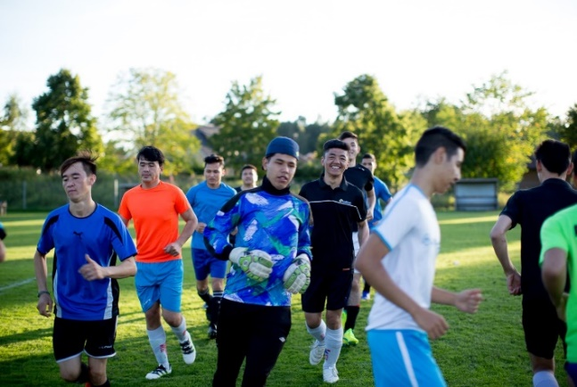 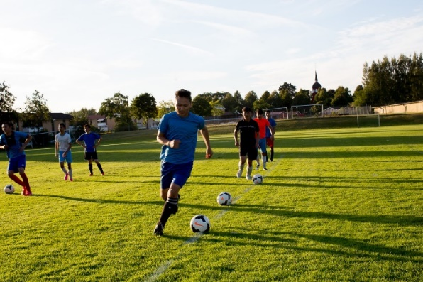

Trivselkvällar
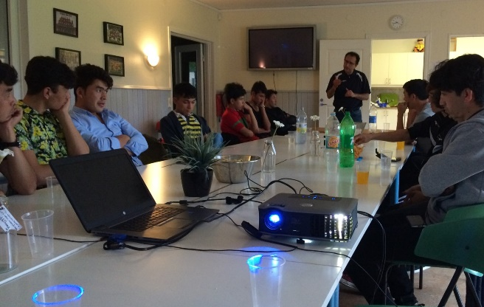
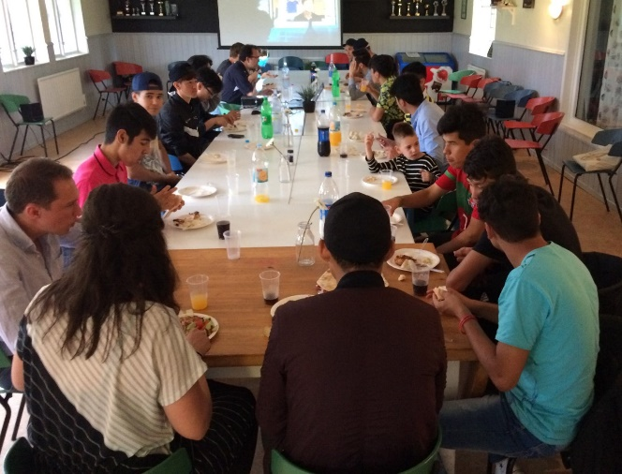
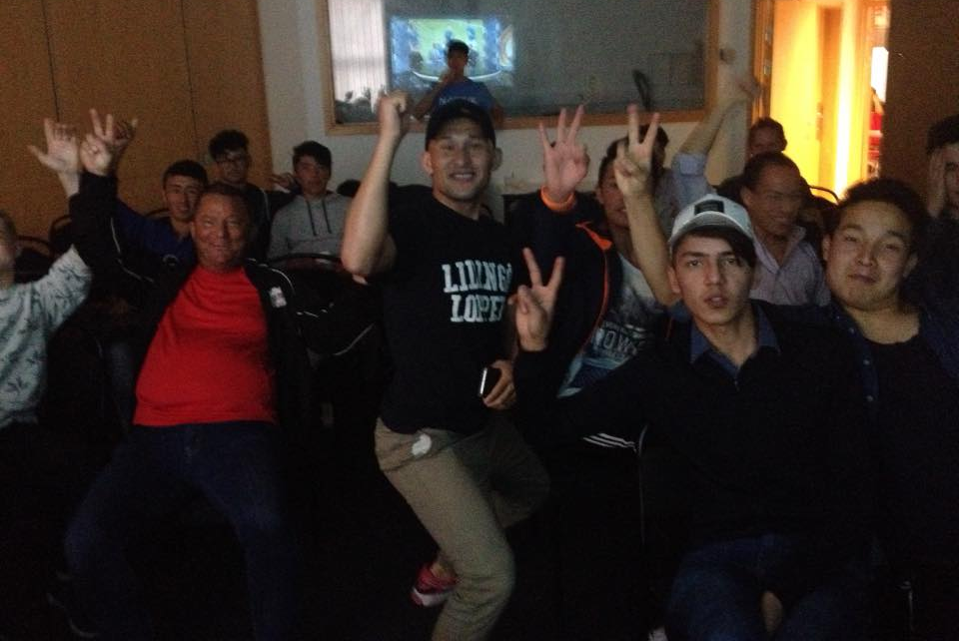
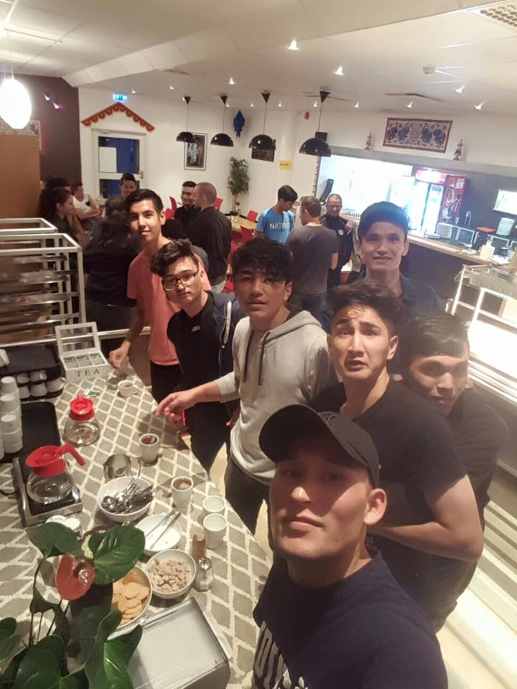
Vi har samlat laget till ett antal trivselkvällar då vi har ätit god mat och gemensamt tittat på fotboll, t ex EM-final, Premier League och Champions League. Vid dessa kvällar har vi även haft arbete och diskussioner kring domararbete och värdegrund.

Utvecklingssamtal
Mats Åbom, Guillaume Plathner och Kajsa Salmela har haft utvecklingssamtal med alla aktiva spelare. Vi har fått mycket hjälp från Armita Mohebali som har deltagit på samtalen för att tolka.

Möte med personal från HVB och gode män
Eftersom de flesta av killarna befinner sig i Sverige utan föräldrar samlade vi personal från berörda HVB och gode män för att diskutera framtiden och hur de kan hjälpa laget under 2017. Vi bjöd på fika och ett bildspel från vår säsong 2016.

Avslutningskväll oktober
Vi avslutade säsongen med en fotbollsinspirerad trekamp. Vi hade fyra lag som spelade strutfotboll, hade kapplöpning med boll mellan knäna och memoryspel med Barcelonas trupp. Vi grillade och åt gott och vi hade genomgång av säsongen.

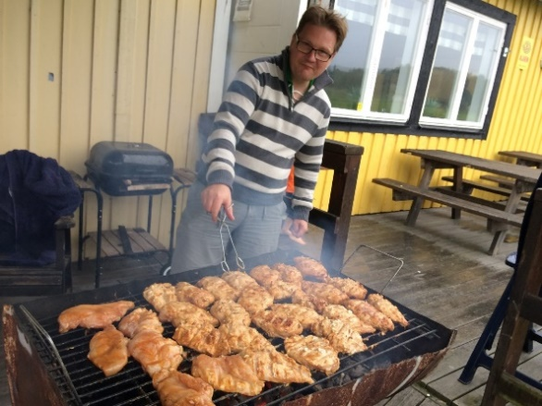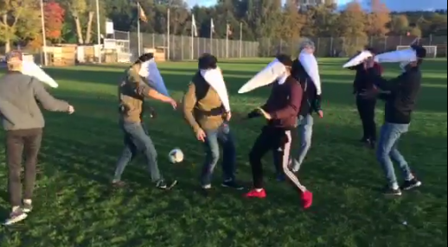

Höst- och vinterträning
Vi har fortsatt fotbollsträningen under hela hösten och vintern, inomhus i Ljungarumsskolan och utomhus på Rosenlunds IP. Det har varit lägre närvaro under hösten och vintern men de som har varit med har deltagit fullt ut, även i iskyla och (snudd på) orkanvindar på Rosenlundsbankarna.

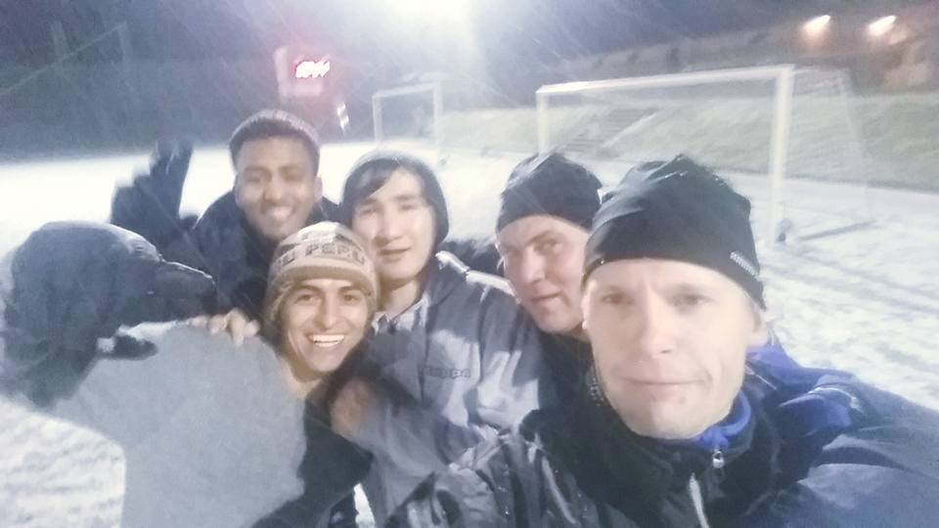

Ledare
Laget har haft en ledarstab med huvudtränare, assisterande tränare och hjälpledare. Sven-Åke Svensson, Guillaume Plathner och Mats Åbom har varit huvudtränare och har planerat träningar och matcher. Som assisterande har vi haft ett antal personer till hjälp, bland annat Åke Svensson, Anders Sixtensson, Zakir Nawrozi (tolk) och Kenny Miranda Patino. Anna Wangström, Kajsa Salmela och Marzieh Kamak (tolk) har agerat hjälpledare, lagförälder och administratör.

Ungdomssektionen

Under 2016 bestod IF Hagas ungdom av ca 280 ungdomar som spelade i Hagas svartgula dräkt under säsong 2016. Det är i stort sett samma antal som förra året! Vi fick ett välkommet tillskott via ett nytt ungdomslag, Haga inter, vilket gjorde att vi nu vuxit till ca 300 ungdomar som är fördelade enligt följande:

- Haga Inter | - U 17 Dam
- P 03 | - F 02/03
- P 04 | - F 06/07
- P 05 | - F 08
- P 06 | - F 09
- P 07 | - F/P 10
- P 08 | - F/P 11
- P 09 | - Bolibompa

Flera av våra ungdomslag har deltagit i seriespel, F02/03, F 06/07, P03 (två lag) P04 (ett lag) P05 (två lag) P 06. Vidare har vi ett U-lag Haga Inter och ett U17 Dam deltagit i seriespel. Våra yngsta förmågor och deras lag har deltagit i poolspel och andra cuper, F/P 10, F/P 09, F08, P07/08, samt Bolibompagänget. Under året 2016 har ca 35 ungdomsledare gjort ett fantastiskt jobb med sina lag och ställt upp för klubben i vått och torrt. Något gör vi i IF haga rätt då vi inte tappat några ledare och ökar antalet barn och ungdomar som vill spela fotboll hos oss.

Utbildningar
Utbildning för ledare till fotbollsskolan
Detta år har utbildningsläget inte förändrats nämnvärt. Flera av våra ledare har sedan tidigare genomgått och klarat av C-Diplom.

Domaransvarig & Ungdomsdomare
Domaransvarig 2016 har varit Christer Hyltén. Tillsamammans med några ungdomar har de skött det så bra man kan. Det är en trygghet att man kan lita på att domaren alltid kommer. Bra Jobbat!

Fotbollsskolan
Under årets fotbollsskola deltog många tjejer och killar i åldern 6-13 år. Till skillnad från föregående år hade vi detta år 2 huvudansvariga som skötte det hela. Emma och Camilla skötte detta galant. Fotbollsskolan anordnades på Strömsbergsvallen under 4 dagar i juni. Ett stort tack till de äldre ungdomarna som var hjälpledare under veckan.

Ungdomsmöte
Under 2016 har vi haft några ungdomsledarmöten. Vi har träffats mest för att lösa praktiska frågor såsom träningstider och inventering av material.

Vision 2017
Fortsätta arbetet vi gör. At vi använder Hagas lilla svarta så vi stärker den röda tråden i föreningen. Glädje vill vi ska vara ett nyckelord i alla ungdomslag. Ur glädje kommer trivsel, trivs man mår man bra och mår man bra presterar man.
Vi som förening har inte som mål att ta fram nya stjärnor utan tvärtom så har vi som uttalat mål att alla får vara med i mån av plats och att det finns glädje i allt vi gör, både på och utanför planen. Att ha kul är grunden för det vi håller på med och skapar motivation för utveckling. I år har vi fler barn och ungdomar än vi haft på många år och vi tror och hoppas att det beror på att föreningen har ett bra rykte, är välskött och att vi kan erbjuda kvalitativ fotbollsutbildning.
Utbildningsmässigt behöver klubben en ny utbildningsansvarig vilket vi hoppas kommer på plats under 2017.

//Henke Dahl, ungdomsansvarig IF Haga

Hagadagarna – ren fotbollsglädje

Hagadagarna, som under åren utvecklats till ett allt större arrangemang och samlade i år 160 lag och är en stor framgång. Hagadagarna ger inte bara deltagare och deras anhöriga två upplevelserika dagar med lekfull fotboll och kringverksamhet. Det ger också föreningen en mycket värdefull PR som har stor betydelse för utvecklingen av IF Haga och rekrytering av nya yngre medlemmar. Alla som på något sätt varit engagerade för att det stora arrangemanget ska fungera är värda beröm, ingen nämnd ingen glömd.

Vi såg dock en negativ trend när det gäller antalet flicklag som minskade från 59 till 51 och vi behöver fortsatt arbeta för att få fler flicklag som deltar.

Hagadagarna var poolspel för pojkar och flickor födda 07, 08 och 10 som visade upp sina talanger. Vi har skapat ett bra rykte om en god organisation kring Hagadagarna. Vi har utvärderat det som fungerade bra och det som vi kan göra bättre för att få det bästa poolspelet i bygden.

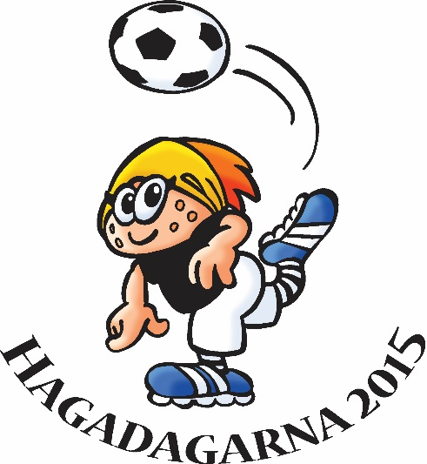

Åke Svensson

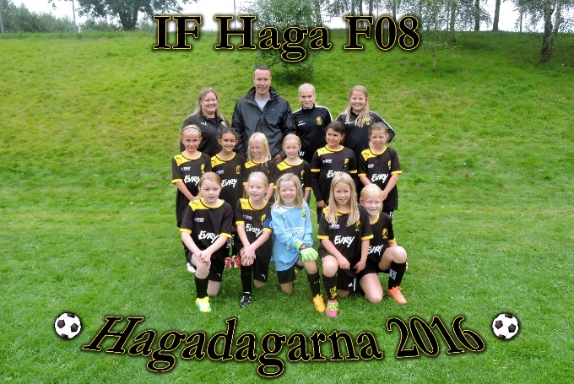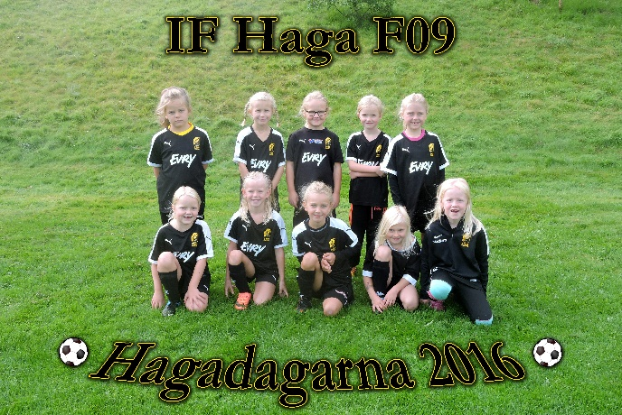

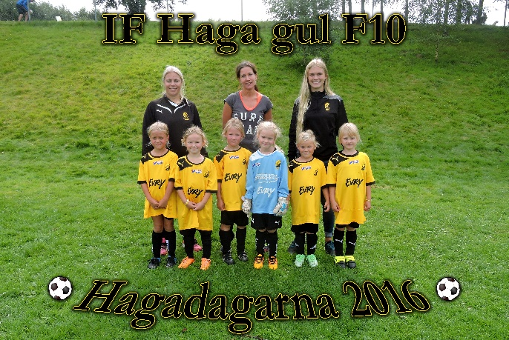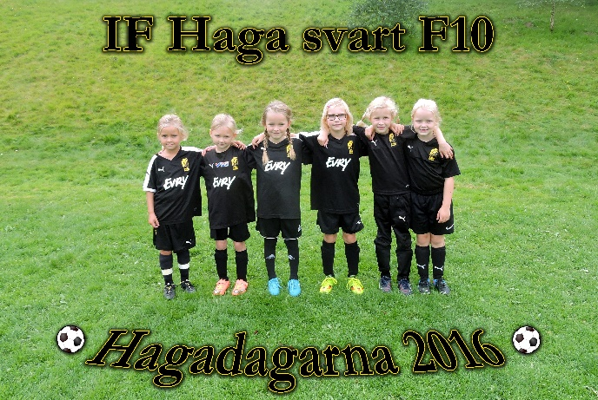

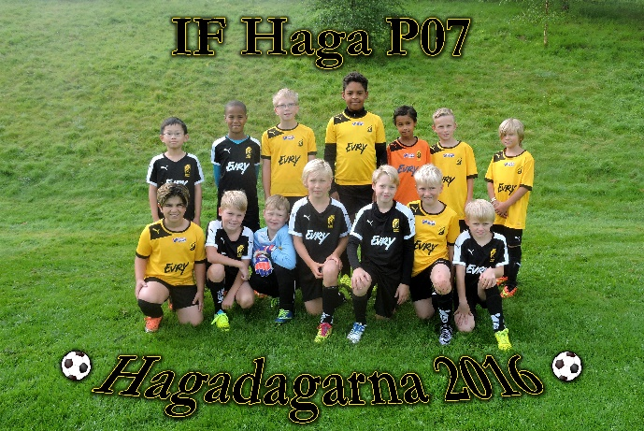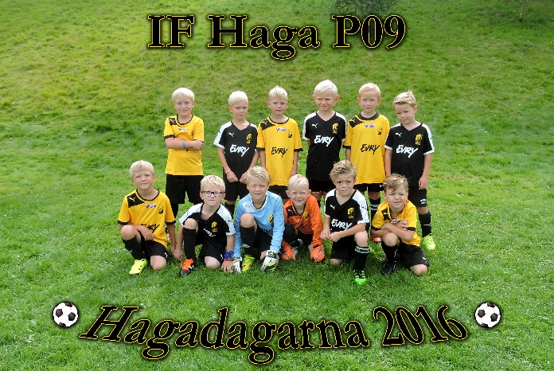

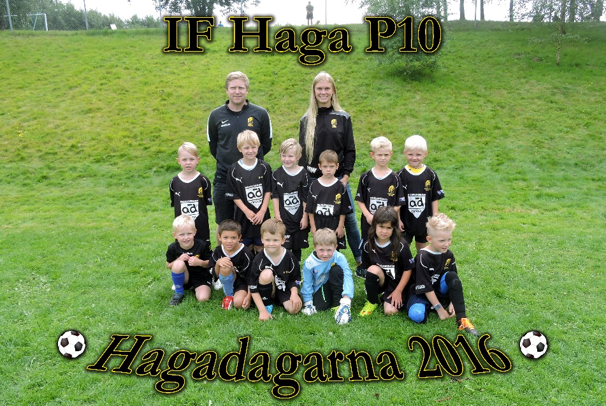
ÅRSBERÄTTELSE U17 DAM SÄSONGEN 2016

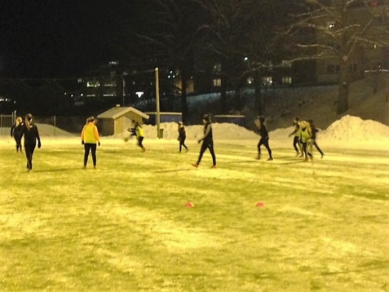
Säsongen 2016 inleddes med stor osäkerhet om vi skulle få ihop tillräckligt många spelare för att anmäla till seriespel. Vi bestämde tillsammans med damlaget att ha ett tätt samarbete och anmälde oss till seriespel i Småland u17 norra. Vi tränade på försäsongen på Junebäckens konstgräs 1 gång i veckan och inomhus på Ljungarumsskolan 1 gång, i mars körde vi även igång fysträning på Strömsberg. Utomhus har vi tränat 2 ggr i veckan varav en träning gemensamt med damlaget.

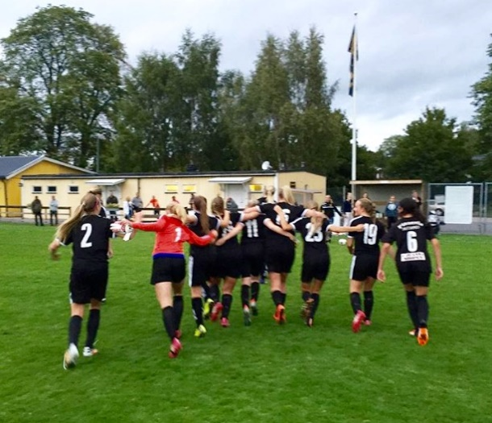
Seriespelet inleddes med match borta mot Vetlanda FC en av favoriterna till en topplacering i serien, laget gjorde en suverän match och vann med 2-7 efter mycket bra spel. Den matchen satte tonen för vårsäsongen och följdes upp med segrar mot Mullsjö, EBK och Hallby. Vi förlorade bara två matcher under vårsäsongen och låg i toppen av tabellen tillsammans med storheter som HFF och Värnamo.

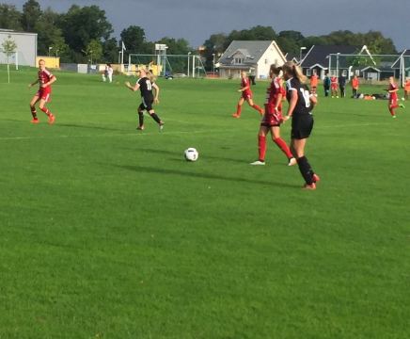
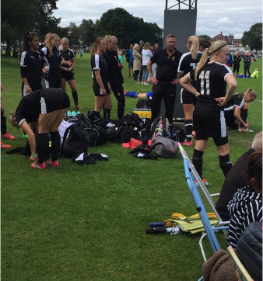
Vi startade upp hösten med cup i Helsingborg där vi tog oss till semifinal i B-slutspel men åkte ut där efter straffar. Vi hann med ett besök på invigningen med uppträdande av olika artister och några rundor på stan där Helsingborg stadsfest pågick. Alltid kul att åka iväg på cup, tyvärr hade vi lite otur med skador och sjukdomar som gjorde att det blev tufft att få med oss ett bättre resultat men bra för lagsammanhållningen att bo ihop under några dagar
Höstsäsongen blev tuffare för oss där skador och sjukdomar fortsatte att sätta käppar i hjulen.
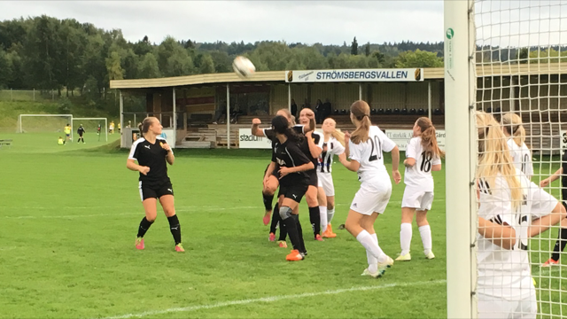
Laget kämpade dock på och vi klarade att genomföra alla matcher utom den sista där vi var tvungna att lämna WO efter för många bortfall. Vi slutade på en bra femte plats till slut något som var målsättningen inför säsongen, lite surt ändå efter den fina våren då förhoppning på en bättre placering ökade.

Flera av u17 tjejerna har också spelat med damlaget i de flesta av deras matcher och gjort det bra och bidragit till damlagets serieseger, u17 har samtidigt fått mycket hjälp av damlaget när vi saknat spelare, ett bra samarbete. Vi har även haft spelare som varit på uttagningar till smålandslaget som föll bort i sista samlingen. Vi har under säsongen även haft hjälp av Emma Fagerström vid träningar och matcher hon var även med på cupen, stort tack skickar vi till Emma.
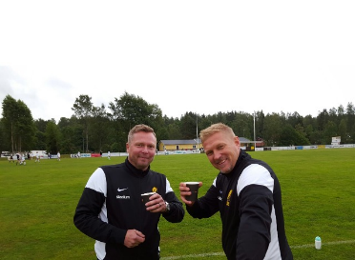
Säsongen avslutades med en trevlig kväll på Strömsberg med god mat och utdelning av träningspris och en sammanfattning av säsongen, samt en genomgång av upplägget inför 2017 där u17 kommer att gå upp i damlaget och spel i div 3, i samband med den tackade också Peter och Bosse för förmånen att fått träna det här laget och meddelade att dom slutar som tränare.
Tack för kaffet :-)

Med det så upphör F 00-01, ett gäng som hållit ihop i många år med mycket roliga minnen att se tillbaka på. Peter och Bosse önskar de tjejerna som väljer att fortsätta i damlaget ett stort lycka till.

Over and out.....
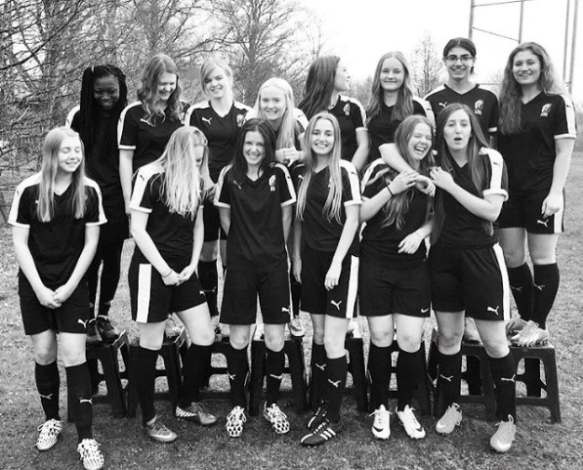
// Peter

Flickor 02/03
Under år 2016 har 14 spelare deltagit i truppen, i åldern 2001-2004. I matcher har vi även tagit hjälp av ytterligare tre spelare från F01. Truppen består vid årets slut av 12 spelare. Vi har haft två tränare samt föräldrar och en storasyster som hjälpt till.

Vinterträning (jan-april)
I år hade gemensam fys-träning inomhus för U17 och F02/03 där Petter och Jenny Kristiansson samt Rickard Wahlberg turades om att hålla i träningarna. Även några tjejer från damlaget deltog i fys-träningen. Under vintern tränade vi utomhus på Råslätts konstgräs, 1 timme i veckan. Om det var för få tjejer på träningarna tränade vi som var där med P04.

Domarutbildning
Sju av tjejerna genomgick domarutbildning för 5/7-manna. Utbildningen ordnades av Husqvarna FF i SmFF:s regi.

Föräldramöten m.m.
Under våren hade vi ett föräldramöte där vi fördelade arbetsuppgifter. Åsa och Torbjörn samordnade lagets insats på Hagadagarna. Rickard Wahlberg ansvarade för parkeringsvakter på Stadsparksvallen och för Boll-Lisorna.

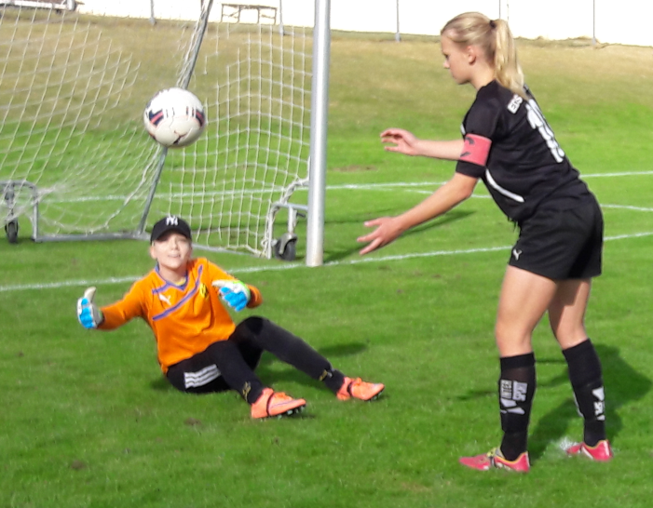
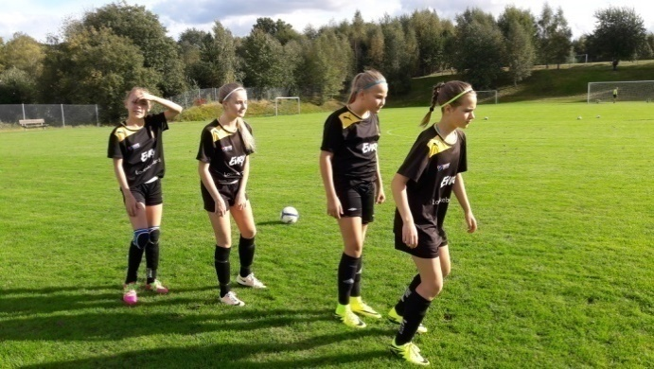
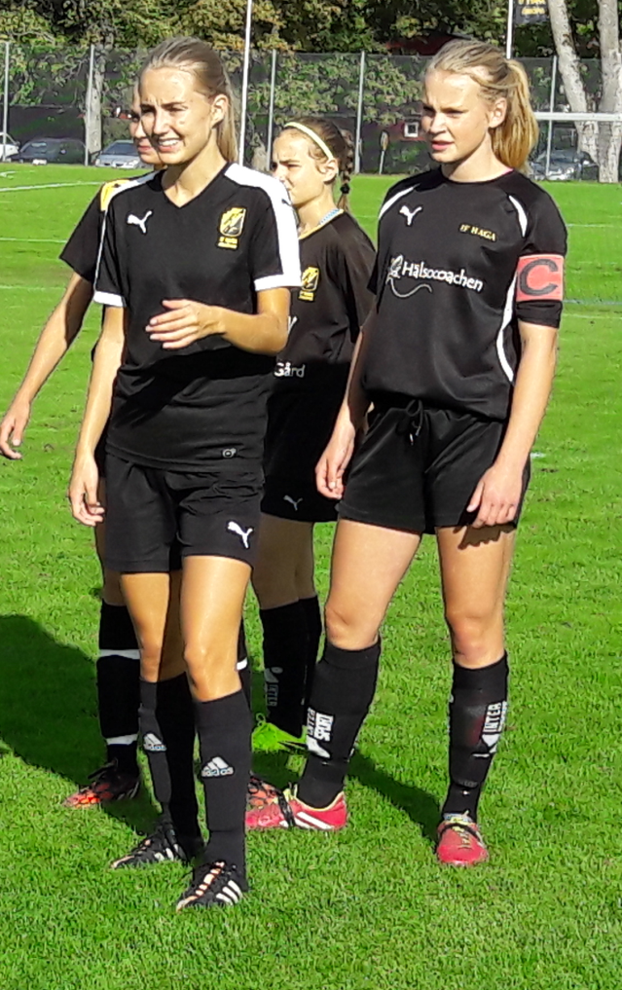

Bild 1: Lisa värmer upp Isabelle i målet.
Bild 2: Maja, Amanda, Lisa H och Gunnel Bild 3: Tilly inlånad från U17, Gunnel och Lisa W

Utomhusträning
Under utomhussäsongen tränade vi 2 gånger per vecka från slutet av april till mitten av oktober, med uppehåll endast under juli månad. Den varma hösten möjliggjorde träning på naturgräs långt in i oktober.

Flera av tjejerna deltog även som ledare vid landslagets fotbollskola på Strömsbergsvallen i juni. Lisa H och Lisa W har även varit hjälptränare för yngre tjejlag i föreningen.

Försäsongsmatcher
I april var vi anmälda till en turnering, Lassabollen, i Ulricehamn. Turneringen spelades som 11-manna och eftersom vi hade en så liten trupp genomförde vi turneringen tillsammans med sex spelare från Ölmstads IS. Det blev en heldag på Lassalyckan med bad, och gemensam lunch. Vi fick även ordentlig instruktion i boule-spel av den lokala boule-klubben. De två första matcherna förlorade vi, men i den tredje gjorde vi vårt första mål i turneringen. Lisa W bröt igenom och satte bollen strax innanför bortre stolpen i mitten av första halvlek. Detta var en riktig kämpamatch där trötta ben och sarjade fotleder fick oväntade krafter. Gruppen med spelare från Haga och Ölmstad visade att fotboll är en lagsport och vi vann med matchens enda mål.

Seriespel
Vi deltog i seriespel med F02 (18 matcher). Vi vann 5 matcher och gjorde 38 mål fördelat på åtta målgörare. Mest spelade vi nio-manna, men det blev även några 11-mannamatcher. Tyvärr fick vi lämna WO i två matcher under augusti då vi hade för få spelare. Roligaste segern var hemma mot Ölmstad där vi vände ett underläge på 2-4 till seger, 5-4.

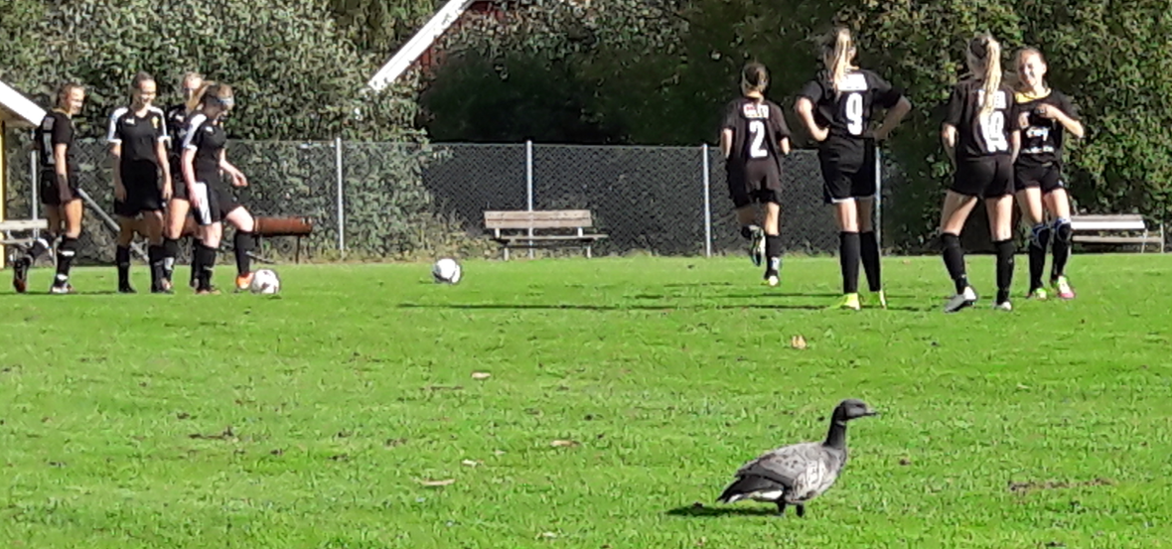
Bild 4: Under uppvärmningen i matchen mot Bankeryd landade något så ovanligt som en prutgås på planen.

Försäljning
I år sålde vi restaurangchansen och lagkalendrar.

Träningsläger på Strömsbergsvallen
Augusti inleddes med ett träningsläger på hemmaplan. Vi övernattade, lagade tacos, lekte lite lekar och tränade. Tjejerna hade även vattenkrig.

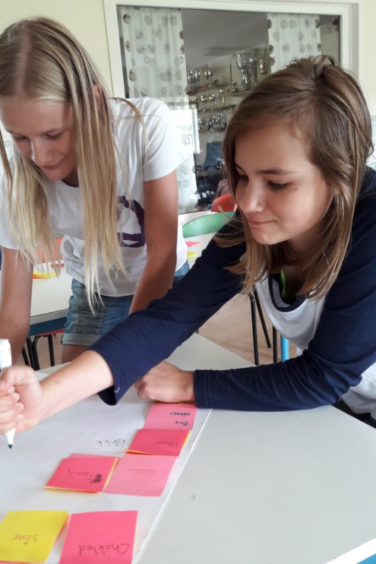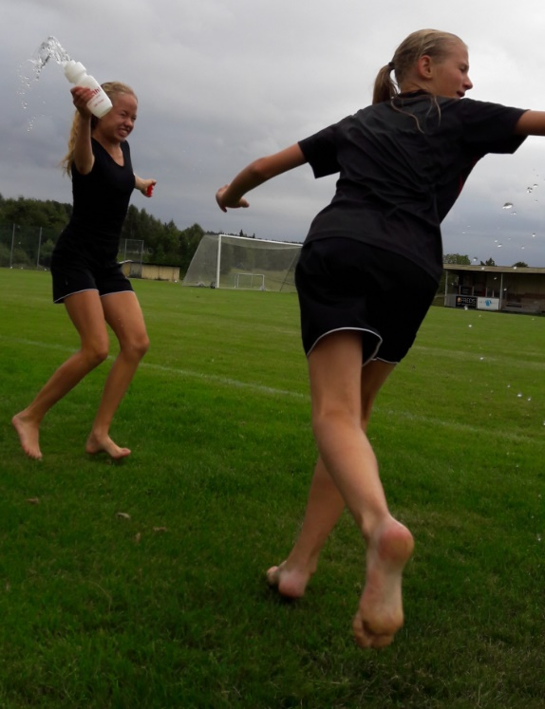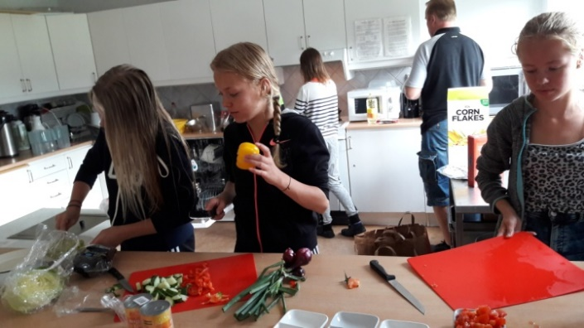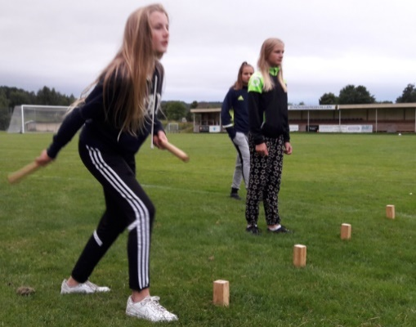

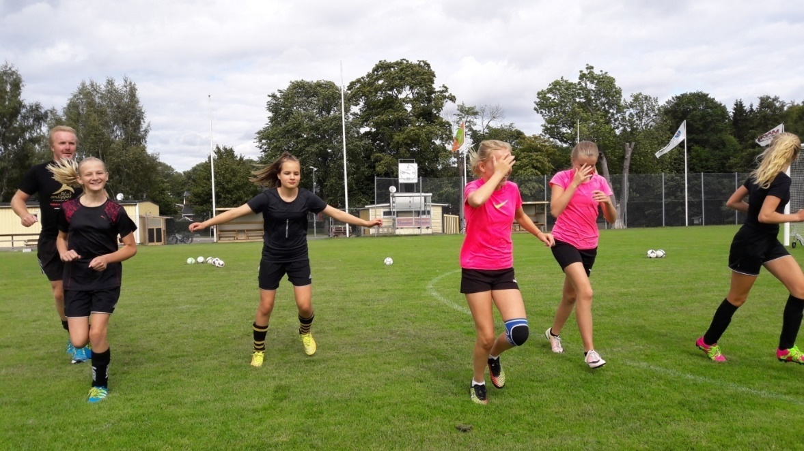

Resa till Göteborg
I september åkte vi till Göteborg och såg svenska landslaget vinna i VM-kvalet mot Moldavien. Efter matchen tog tjejerna autograf av Nilla Fisher, Asslani och Schelin.

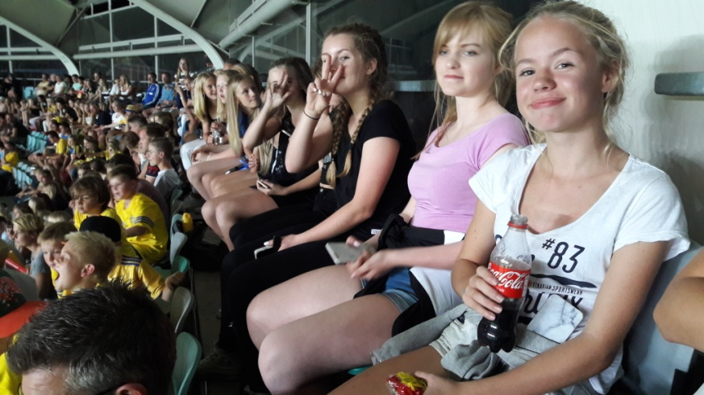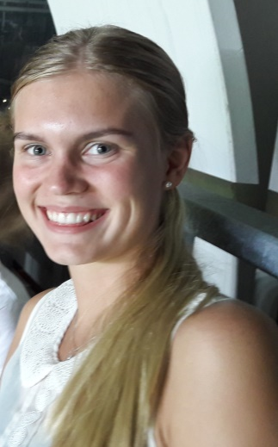
Bild 10-11: Sverige-Moldavien den 15 september 2017. Närmast: Alva, Mathilda, Emilia och Maja W

Avslutning på Bowling City
Vi avslutade säsongen med bowling och taco-buffé på Bowling city. Stefan och Nils pratade lite om spelåret och delade ut pris till de tjejer som varit på flest träningar.

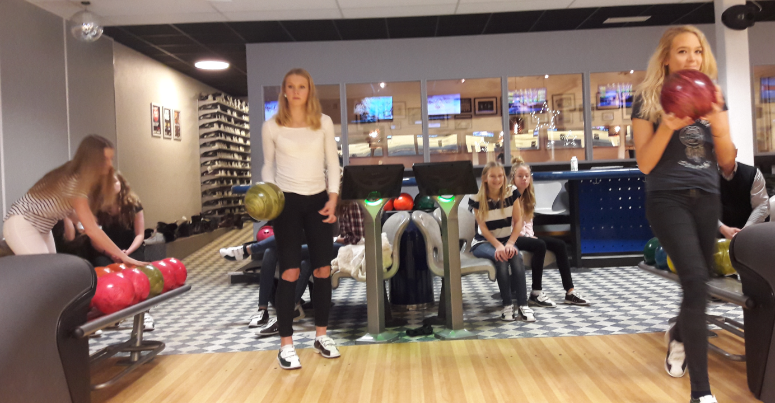
Bild 12: Isabelle slog ned flest käglor i bowlingen

Vinterträning (nov-dec 2016)
Under november-december har vi haft några fysträningar på Ljungarumskolan samt löpning.

Ledare
Nils Lagerkvist och Stefan Fransson har varit tränare under året. Nils har varit huvudansvarig och planerat träningarna. Även Maja Wahlberg har ansvarat för några träningar.

Flickor 06/07

Antal barn
Vi har under året varit 18 träningsvilliga tjejer, varav 2 är nya för i år. Det är tjejer från Ljungarum, Kettilstorp och Gamla Råslätt.

Ledare
Petter Wiklander valde att ta ett litet uppehåll från vår tränarstab för andra uppdrag och han ersattes av Marc Svensson. I övrigt har Camilla Leandersson, Emma Dahl och Maja Wahlberg fortsatt som tränare.
Träningar
Vi har under året tränat ute på Strömsbergsvallen 2 träningar/vecka. Inomhusträningarna har varit på lördagar 10.00-11.00 från november-mars i Ljungarumskolans gymnastiksal. Vi har haft olika fokus på träningarna, bla:
-motorik träning, gjort knäprogrammet, olika tillslag på bollen, olika sätt att driva bollen, passningsspel, teknik, rörelse på större ytor-första året med 7-manna.
Det viktigaste när tjejerna kommer till träningen är att de och vi ska ha roligt tillsammans och utvecklas som fotbollsspelare.

Hänt under säsongen:

Damlandskamp Sverige-Moldavien
Hela laget spelade match 6/6 därefter beställde vi pizza till Hagagården. Vi hade beställt buss och åkte tillsammans till Göteborg där vi fick se Sverige besegra Moldavien med 6-0
(2-0) inför 9168 på Gamla Ullevi. Vi hade god hjälp av föräldrar som extra vuxna.
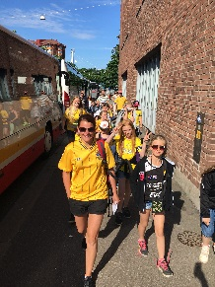
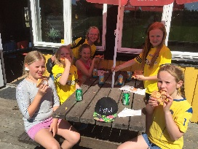

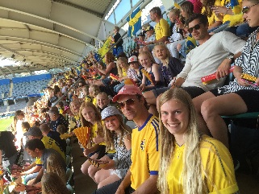
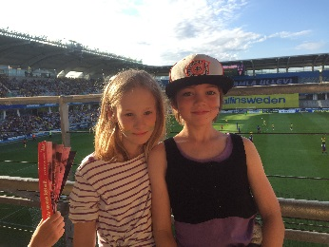

Matcher och cuper
Det var en trevande inledning på säsongen och tjejerna hade svårt hitta rätt på den stora 7-manna planen. Efter några matcher var det skillnad. Eftersom vi 18 st tjejer i laget så fick 6 styck stå över varje match, rullande schema. Det var lite blandat motstånd på matcherna och en del av dem var riktigt tuffa. Tjejerna har utvecklats bra både som individer och lagspelare.

I början av juli var vi med och spelade ett regnigt Habo honda cup. Tjejerna var nöjda med tvådagarsturneringen och vi hade riktigt roligt, trots regn och rusk. Svetsade samman laget, det är i motvind drakar flyger.
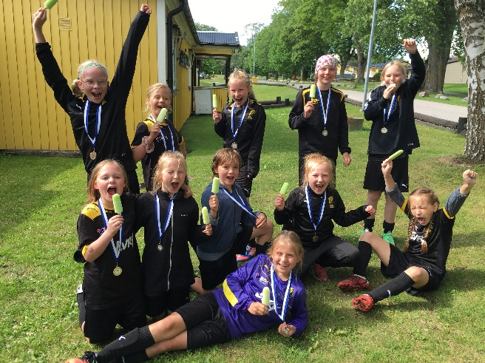
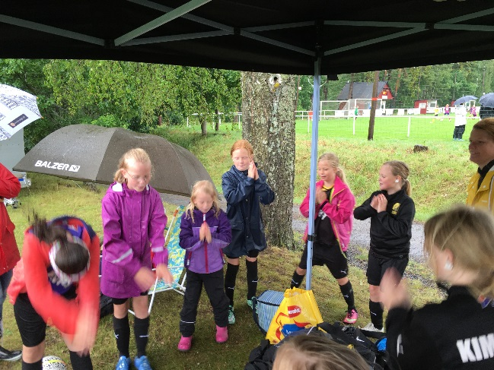

I år fick bara våra 07 tjejer vara med och spela på Hagadagarna. Tillsammans med flera duktiga 08.or bildade vi ett lag som spelade i 07-gruppen.

Tjänat pengar
Vi har under året sålt godis och kakor vilket gav ett extra klirr i lagkassan. Vi samlar pengar för att om något år åka på en längre cup.

Avslutning
Som avslutning på säsongen åkte vi till Prision Island i Huskvarna och klarade av en massa olika kluriga uppgifter tillsammans,

Ledarna F06/07

Flickor 08
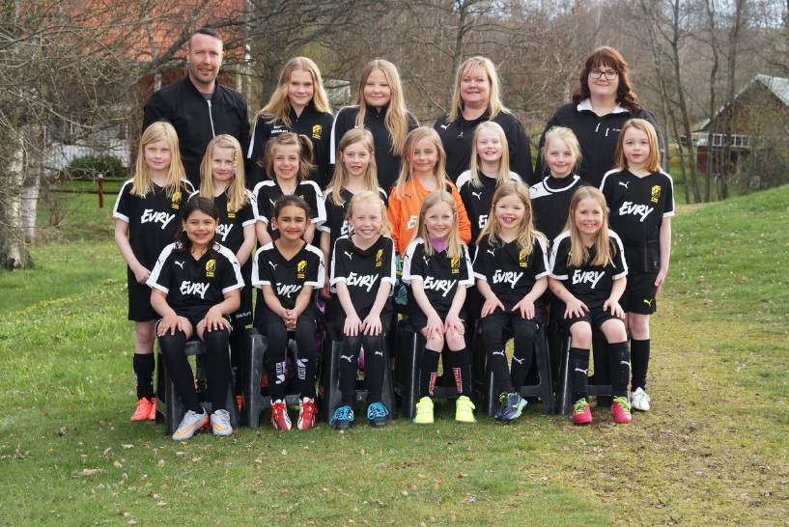

Antal Spelare
Tyvärr har flera tjejer inte ännu kommit på att fotboll är det roligaste som finns, så vi har haft lite sviktande antal, nu är vi ca 13 sugna tjejer.

Ledare
Till denna sommaren så har vi lyckats bli några ledare till förutom Tina Lindberg. Tillkommit har Krille Johansson, Pauline Amritzer samt Mikaela Amritzer som är vår Föräldraansvarig/Administratör. Utöver dessa så har vi hjälp av våra fantastiska Lisa Wahlberg och Lisa Hjalmarsson som är helt underbara med tjejerna. En lagom åldersskillnad på fem år så att de har några att se upp till.

Träningar
Vi har i år utökat till två träningar utomhus i veckan, förlagd till tisdagar och torsdagar mellan 17.15- 18.30. Vi har fokuserat mycket på lek och att ha roligt med bollen. Vi har även introducerat grundläggande fotbollskunskaper såsom teknik, spelregler, passningar osv. Fokus har varit att ha roligt, men även att få in grunderna i positionsspel m.m.
Under vintersäsongen tränar vi en timma på söndagar men då tillsammans med F09 och F10. Det har varit ca 12 spelare, varav 7-8 st är 08:or.

Poolspel/cuper
Under 2016 har vi spelat 4 cuper, Ekocup, där vi gick obesegrade i år igen. NGIS har äntligen lyckats få ihop ett F08-lag, så då var vi och spelade Hammarskölden i juni. Vår egna cup, Hagadagarna, där vi ställde upp med ett 08-lag, samt var med och stöttade i F07 där våra tjejer gjorde ett riktigt bra jobb. Sedan spelade vi även J-Södras lirarnas dag.
Vi har även spelat några träningsmatcher under säsongen samt ett poolspel i Hovslätt.
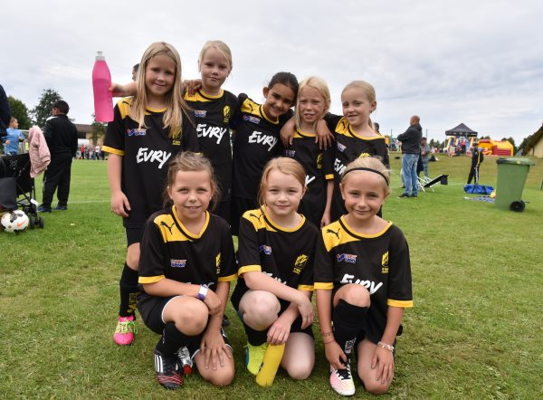

Utveckling av laget
Vi ser en fantastisk utveckling av spelarna, nu börjar de få spelförståelse, och inte springer i klump ”alla på bollen” längre.

Ledarutveckling
Tina har gått träningsutbildning för C-diplom.

Avslutning
Som avslutning på sommarsäsongen spelade vi en fotbollsbrännbollsmatch mot föräldrarna och avslutade med grillning, samt prisutdelning.

Nu ser vi fram emot 2017, det är vårt sista år i 5-manna spel, så efter sommaruppehållet kommer vi att börja spela 7-manna spel, det ska bli oerhört roligt.

//Tina, Krille, Pauline och Mikaela

Pojkar 03 Säsongen 2016 - 2017

Antal spelare
Vi har varit 21 spelare i truppen

Ledare
Magnus Thörnqvist, Andreas Karlsson och Joakim Rajala ( Stefan Andersson vid behov)

Träningar
Vi har tränat 1-2 ggr i veckan på grund av 2 matcher i veckan samt att flertalet av killarna också har andra idrotter. Vi har haft stor hjälp av ledarna i 04, framförallt under försäsong samt slutet av säsongen då fler av barnen inte kunnat/hunnit träna fotboll pga av andra idrotter. Vi har lagt stor fokus på teknik samt spelövningar.

Seriespel
Vi har 2016 varit med i 2 serier. Med facit i hand blev det lite mycket matcher men allt löste sig. Med hjälp av att låna in 04 och när det behövts även 05 killar då även 04 haft många matcher. Tanken var att blanda 04:or samt 03:or i den ena 03: serien och detta blev utvecklande för båda ålderskullarna. Vårt rena 03 lag stod sig väldigt bra i en ganska tuff serie där många av lagen tränar och spelar matcher året om. Killarna är träningsvilliga och allt eftersom så kom även spelet på plan att stämma. Vi placerad oss på en 5:plats i serien och detta är vi nöjda med sett över hela säsongen och de förutsättningar vi haft.

Cuper
Vi började säsongen tidigt med att åka till GIF cupen i Tidaholm. En bra cup med bra motstånd i en tuff serie. Inför cupen hade vi inte hunnit träna så mkt tillsammans men killarna
stod upp bra och vi ledare kunde bilda oss en uppfattning om gruppen samt vad vi framgent måste jobba med.

Under juli månad valde vi att åka med 2 nivåmässigt jämna lag till Laxa cup i Halmstad. Vi hade 3 fantastiska dagar på plats med bra fotboll från båda lagen, vi tog oss till C-slutspel samt D slutspel och där blev vi 2:a respektive 1:a.

Övriga aktiviteter
Som avslutning tittade vi på HV71-Skellefteå samt åt Taccobuffe i Kinnarps där också HV71 gästade med Anton Bengtsson som delade ut priser skrev autografer och svarade på frågor från killarna.

Utveckling av laget
Grunden för vårt beslut att ta ledaransvar för Haga P03 var att få fler barn (inklusive våra egna) att fortsätta kombinera idrotter. Vi tycker det är fel att tvingas välja idrott när man är 13 år. Många av spelarna i årets upplaga av Haga P03 spelar ishockey och där krävs det sommarträning, minst 2 pass. Vi var osäkra på hur många som verkligen ville spela fotboll, denna oro visade sig var onödig. Vi blev på pappret 21 registrerade spelare och vi hade en bra närvaro bortsett från sista månaden. Många av killarna är drivna och vill mycket med sin idrott, ut det perspektivet var det viktigt att hålla fotbollen vid liv. Vi som ledare är stolta över samtliga killar, dom har varit på plats och gett allt, så väl på träningar som på match och vi har visat att det går att kombinera idrotter även som tonåring.

Framtid
Vi som ledare har tagit beslutet att inte fortsätta som tränare nästa säsong. Detta beror på flera saker men framförallt ovissheten kring hur många som tyvärr tvingas välja idrott. I vårt lag har vi 12 spelare som även tränar ishockey. Dessa killar, om de fortsätter med hockey, måste köra 3 pass under vår sommar för att få spela till hösten. Detta faktum gör att det i princip blir omöjligt att kombinera. Det är inte heller rättvist mot de spelare som valt fotboll som första idrott och vill satsa på detta. Helt klart finns det mycket talang och vilja i denna trupp och vi ledare hoppas att dessa ungdomar hittar tillbaka till fotbollen i någon form. I detta nu är det dock omöjligt att ta ett beslut om seriespel kommande säsong. Ett fåtal av spelarna kommer att fortsätta i Haga men då med 04 laget.

Vid pennan Andreas och Magnus

Pojkar 04
Antal Spelare
Vi har under året varit 20 st killar som deltagit i träningar.

Ledare
David Fredriksson, Henrik Dahl, Harald Solvang och Anders Nilsson. Lagföräldrar: Anna-Clara Sjöström, Ulrika Fagerberg och Jeremy Wyon.

Träningar
Vi har tränat utomhus två gånger i veckan och under inomhussäsong har vi i år tränat tre gånger i veckan vilket är en mer än föregående år. Dessutom har vi utöver de ordinarie träningarna haft hjälp av 2 löpvilliga föräldrar som under ca 45min har lett något vi kallar löparkul dels i området runt Haga och i Järabacken. Förutom löpning har de också tränat på koordination och balans. Fortsättningsvis försöker lägga upp våra ”tema” träningar med tips från både s2s (Fotbollens hemligheter) och SVFF och sist men inte minst Hagas lilla svarta!
På träningarna har vi jobbat med, bollbehandling, teknik, passningsspel, position på plan, matchspel, kondition, och även lite tid för lek & bus!
Dessutom har vi haft ett gott samarbete med 05orna.

Seriespel och cuper
Vi har även i år haft 2 lag i seriespel. Grabbarna har fått spela många matcher. En del har dubblat när matcherna har legat på olika dagar. Nytt för året var att vi samarbetade med 03orna med ett lag i 9-mannaserie i 03serie. Vi var med i P04 Nv svart Kompisliga där vi slutade 2:a och i P03 Nv2 Kompisliga där vi slutade 10:a.
Första cupen vi deltog i var 12årsCupen i Tipshallen. Vi deltog även i år i Värnamo Södras Team Sportia Cup i april. Det var första året vi var med.
Även i år var vi med i Habo Honda Cup och gjorde väldigt bra ifrån oss.
Som avslutning på säsongen spelade vi bowling på RC Bowl Arena. Dessutom hade vi celebert besök av Tommy Thelin som var med och bowlade och berättade efteråt om hans fotbollsresa mot allsvenskan. Killarna fick även chansen att ställa frågor och frågorna var många… Avslutningen var mycket lyckad och både spelare och ledare var nöjda och glada.

Ledarutveckling
Henke & David är klara med Bas-1, numera C-Diplom. Harald och vårt senaste tillskott i tränarstaben Anders siktar under våren 2017 att påbörja sina utbildningar. Dessutom har alla vi ledare genomgått en domarutbildning.
Övrigt
För att finansiera diverse utflykter och cuper har vi under året fått lite pengar genom att städa på jönköpings gator. Vi har även sålt New Body. Dessutom ställde en del föräldrar och barn upp med att iordningställa Hagagården inför Hagadagarna.
//Henke, Anders, Harald och David

Pojkar 05

Antal Spelare
Inför säsongen fick vi flera nya spelare och vi har totalt varit 19 stycken under 2016.

Ledare
Mikael Enarsson, Robert Romedahl och Mattias Andersson.

Träningar
Vi har tränat utomhus på tisdagar mellan 17:15-18:30 och torsdagar mellan 18:30-20:00. Efter tisdagsträningarna på plan har vi även tränat snabbhet och motorik i ca 20-30 minuter. Under december-mars samt september-december har vi tränat inomhus med P-04 för de som velat och haft tid. Eftersom många i P-05 håller på med flera vinteridrotter så valde vi att ge möjlighet att träna tillsammans med våra äldre kompisar, för de som ville och hade tid, på lördagar i syfte att få en kvalitativ träning med många spelare.

I år har vi tagit ytterligare kliv i vårt fotbollskunnande och vi har därför kunnat använda oss av fotbollsövningar på en annan nivå. De kan helt enkelt ta till sig övningarna och inte minst syftet med dem på ett helt annat sätt.

Utomhussäsongen har fortfarande fokuserat på att ha roligt och känna glädje i allt vi gör och
vi har också fortsatt och introducerat grundläggande fotbollskunskaper såsom teknik,
spelregler, passningar osv. utöver de lite mer avancerade övningarna. Grunderna är något som
man alltid måste träna på. Men vi har haft en mycket större fokus på positionsspel och att t.ex. bredda spelet än i tidigare säsonger.

Utvecklingen har varit fantastisk och vi känner att inför nästa säsong finns en mycket bra grund för att ta nästa steg i fotbollsutvecklingen.

Utveckling av laget
Vi har haft en intresserad trupp på 19 stycken grabbar och alla har varit med på de flesta
träningar. Det har verkligen varit en positiv utveckling av laget under säsongen och vi märker
stor skillnad från det att vi började utomhus i april jämfört med sommarens sista träning.
Grabbarna har fått ökad spelförståelse och tekniken med att t.ex. driva bollen har utvecklats
mycket. Sedan har passningsspelet tagit stora kliv det här året och det har bitvis varit riktigt, riktigt bra.

Vi har fortsatt att prata om det som är viktigt för oss i P-05:
1. Viktigt att tänka på i 7-manna.
Hur vi ska spela och vad vi vill man ska tänka och fokusera på i 7-manna.
2. Vad vi kräver av spelarna i form av uppträdande och attityd. Den här punkten tycker vi är
jätteviktig och något som vi pratar kontinuerligt med dem om. Det handlar om vad en bra
lagkamrat och bra lagspelare är.

Cupspel och seriespel.
Vi har deltagit i två 7-manna cuper under säsongen. Det var GIFF-cupen utomhus i Tidaholm
som vi var med på för andra året i rad. Den ser vi som en träningsturnering inför säsongen. Då vi fick många nya strax innan säsongen så hade vi bara ett lag anmält (anmälningstiden hade gått ut) och vi rullade runt på alla spelare.

Den andra cupen vi åkte på var Eskilsminne i Helsingborg vilket inkluderade två övernattningar. En mycket bra anordnad turnering som vi är mycket nöjda med. Resultatmässigt kan vi bättre men vi hade jätteroligt och hela gänget gick bl.a. på bio på lördagskvällen.

Eftersom vi var så många spelare 2016 så anmälde vi oss till två 7-mannaserier vilket gjorde att vi hade i princip match lördag + söndag hela sommaren under säsong. Det gjorde också att minst två spelare fick spela två matcher per helg, men det fungerade jättebra och framför allt grabbarna fick otroligt nyttig matchträning.

Pojkar 06
Då vad ännu en säsong till ända. Vi drog igång 2016 i mitten på januari med inneträningen en gång i veckan på söndagar i Ljungarumsskolans gympasal. Vi hade inte så många deltagare pga att ett flertal av killarna utövar vinteridrotter.

Men från slutet på mars månad, mitten på april anslöt dom killarna så då var vi hela gänget! 12 st tappra killar. Sedan i mitten på maj så började vi med något som killarna pratat om och traglat länge länge! Seriespel.

Våran första match vad hemma på Haga, och motståndet stod Hovslätt för, en mycket jämn tillställning som slutade 3-3. Vi spelade sedan 8 matcher till i våran serie P-06 NV röd innan vi tog ett långt skönt välbehövligt sommarlov. Sedan drog vi igång höstsäsongen en vecka in i augusti med träningsmatch mot Taberg som uppladdning inför hösten. Vi tränade sedan 2 st träningar i veckan ända fram till 16:e okt! Det vad uppskattat av killarna att vi förlängde säsongen.

Fredagen efter sista uteträningen så hade vi våran uppskattade avslutning på Haga, med en hel del roliga lekar som Jenny hade planerat, som det skrattades och stojades åt. Sedan avslutade vi med sedvanlig mat, PIZZA!!!

Tony/ Mackan/ Jenny.

Pojkar 07/08

Antal Spelare
Vi har under säsongen varit 24 barn födda 2007 och 2008.

Ledare
Johan Höglund, Johan Sten, Magnus Kamstedt och Fredrik Hansson

Träningar
Vi har tränat utomhus på tisdagar och torsdagar mellan 17:15-18:30. Tack vare den stora gruppen av barn så blev det under sommaren naturligt att försöka skapa ett eget P07 respektive P08-lag, upplägget blev att alla födda 2008 tränade tillsammans med P07 på tisdagar och sedan tränade P07 själva som ett eget lag på torsdagar. P08 tränade även på onsdagar, då med P09/10. Kommande år så kommer P07 och P08 vara separata lag men med ett tätt samarbete. Under vintern har P07/08 tränat inomhus för de som velat och haft tid, vi har tränat mellan 12:30-13:30 på söndagar i Ljungarumsskolan.

Det här året har vi på träningarna jobbat vidare på grundläggande övningar som bollbehandling, teknik, passningsspel och även mycket hopp och lek. Utomhussäsongen har varit vår sista som 5-mannalag, så successivt under säsongen har vi introducerat grundläggande fotbollskunskaper för 7-mannaspel såsom spelregler, positionsspel och passningsspel. Vi känner att det finns en bra grund att stå på inför vår första säsong som 7-mannalag och att det kommer att bli en intressant och utvecklande säsong för grabbarna.

Utveckling av laget
Det har varit en positiv utveckling av laget under säsongen. Barnen har fått ökad spelförståelse och samspelet har utvecklats mycket. Även passningsspelet har tagit stora kliv under året. Barnen visar även prov på god kamratskap och kämparvilja.

Poolspel och cuper
Vi har deltagit i tre stycken 5-manna cuper och i en 7-manna cup under året. I maj var vi med i EKO-cup med 2st lag. Sen bar det av till Norrahammar och NGIS-cupen i juni och i augusti deltog vi i Hagadagarna med två stycken lag för sista gången.

Vi avslutade utomhussäsongen med att delta i Tord-cupen med ett 7-mannalag, Tord-cupen såg vi om en ”känna på”-turnering inför säsongen med 7-manna. Att få känna på 7-manna spel tyckte barnen var roligt och de visade också prov på god kämparvilja och kamratskap fast att resultaten gick emot laget.

Försäljning
Under året sålde vi restaurangchansen samt lagkalendrar.

Övrigt
Vi avslutade utomhussäsongen med en trevlig bowlingkväll på RC-bowling. Detta var en mycket rolig kväll, man märkte att grabbarna tyckte det var kul att göra något annat tillsammans utanför fotbollen.

Mvh Tränarna i P07/08

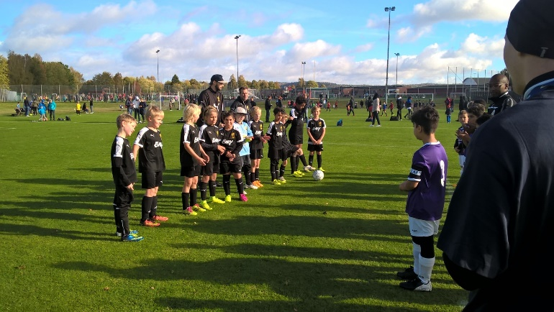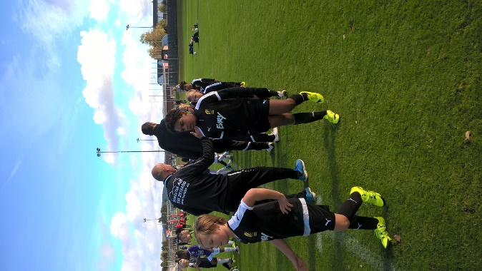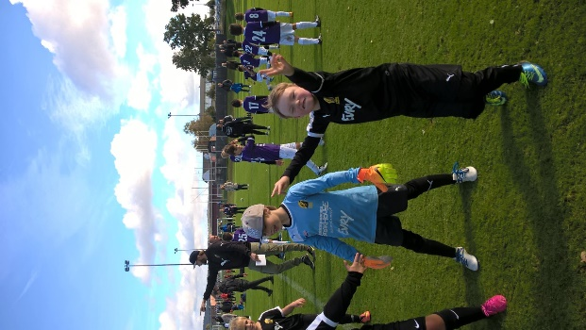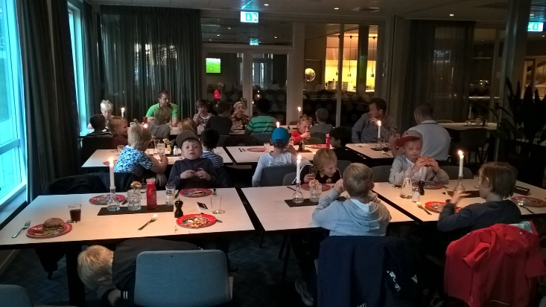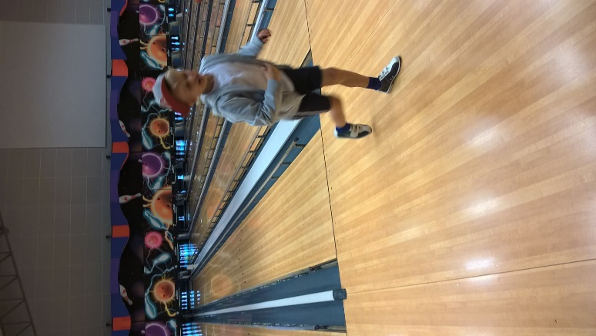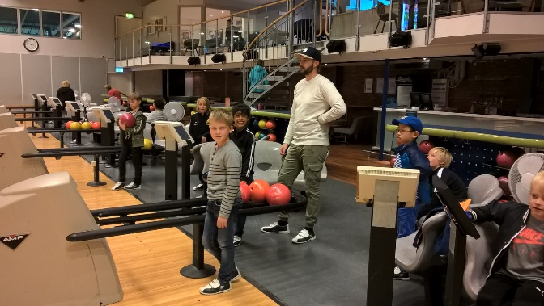

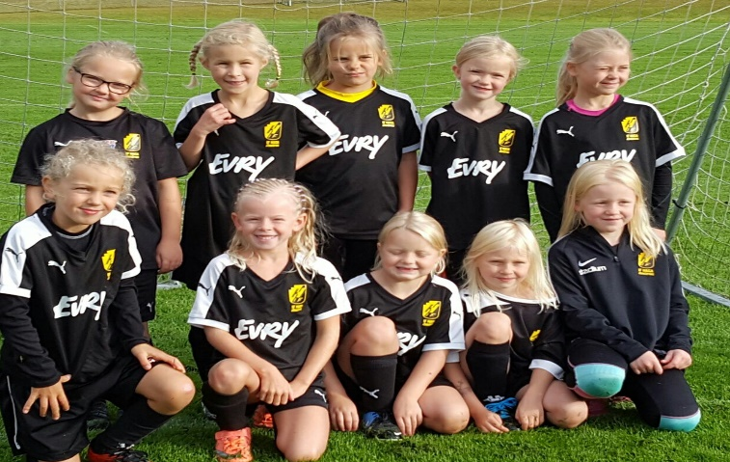

Flickor och Pojkar 09
Antal Spelare
Vi har varit mellan 20 till 26 stycken spelare hela säsongen.

Ledare
Joacim Grönlund, Robert Engdahl, Anna Trönningsdal, Henrik Wallfridsson,
Patrik Kåremalm, Johan Bjerke

Träningar
Vi har även i år haft en träning i veckan förlagd till onsdagar mellan 17.15- 18.15, vi har under säsongen arbetat med en hel del teknik övningar och även tittat en del på spelförståelse men fokus på lek och att ha roligt med bollen där vi försöker väva in grundläggande fotbollskunskaper såsom spelregler, passningar inkast osv. Fokus ligger även i år på att få upp intresse för fotboll både genom lek och enklare övningar. Under säsongen delade P09 och F09 på sig, P09 började träna tillsammans med P08 så de var kort om folk och F09 fortsatte samträna med P/F10

Poolspel
Under 2016 har vi även spelat 2 poolspel Hagadagarna med ett flicklag och två pojklag. Vi spelade även Wätterhem cup under hösten.

Utveckling av laget
Under senhösten har vi även kört inomhus på söndagar, då har F08/F09F10 tränat tillsammans och P09 och P10 tillsammans

Ledarutveckling
Inga tränare har under 2016 genomgått några utbildningar

//Joakim,Robban,Anna,Henrik,Patrik och Johan

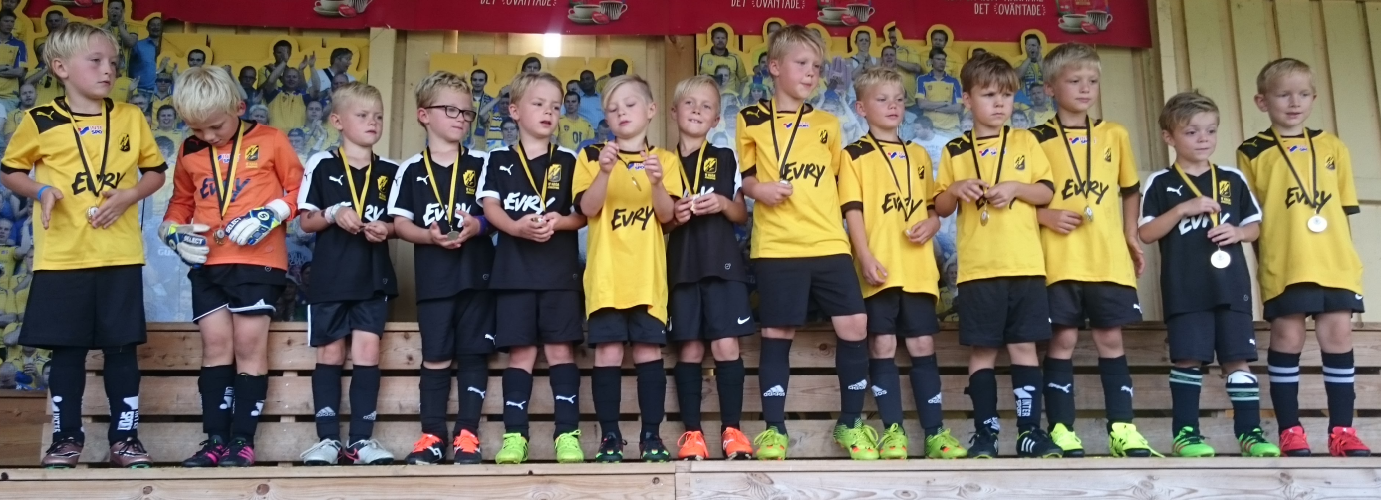
Flickor och pojkar -10
Antal Spelare
Vi har varit mellan 18-25 fotbollssugna killar och tjejer.

Ledare
Jennifer Israelsson, Joakim Hellström, Mikaela Johansson, Emilia Rydberg och Mikael Opdal.

Träningar
Vi har haft träningar på onsdagar mellan 17.00-18.00. Våra träningar har vi kört ihop med tjejerna födda -09. Har kört på samma koncept hela säsongen. Vi har fokuserat på att köra 3-4 olika stationer, teknik, lek, match.
Tjejerna har i år också börjat att träna inomhus på Ljungarum på söndagar mellan 11,30-12,30. Tjejerna har tränat ihop med tjejer födda -08 och -09, för att få ihop tillräckligt med spelare då många enbart kör sommarträning.
Killarna har också dom kört inomhus på söndagar.
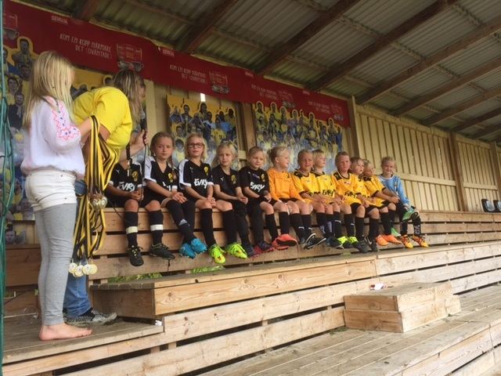
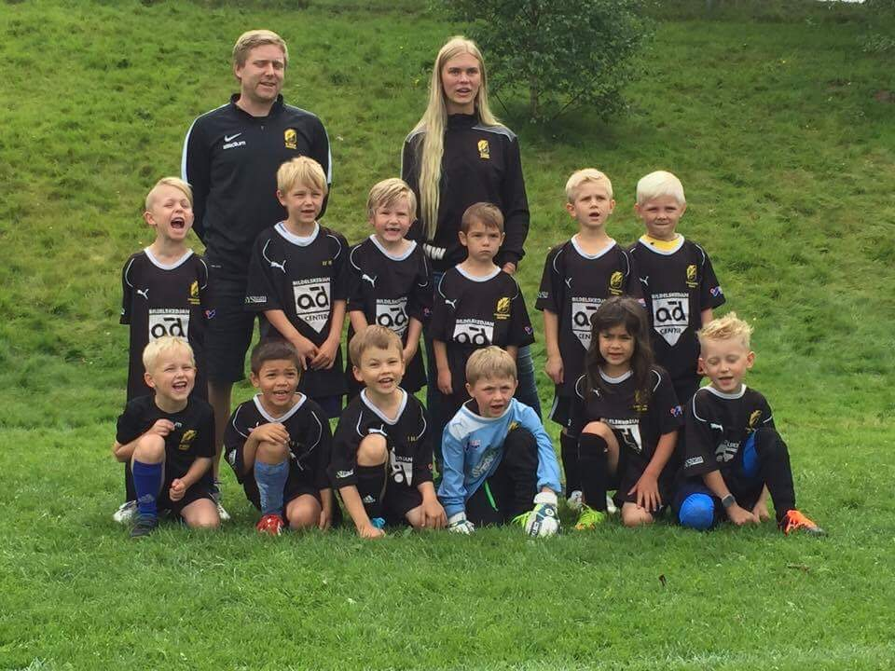

Utveckling av laget
Killarna och tjejerna har utvecklats otroligt mycket under denna första säsong. De har växt både som fotbollsspelare och individer. Är jätte kul att se att de tänker på vad de gör på planen. Att man ser att de tycker att det är kul med fotboll.
Poolspel
Både killarna och tjejerna var med och spelade på Hagadagarna. De va alla super duktiga. Alla på glatt humör och sugna på att spela fotboll.

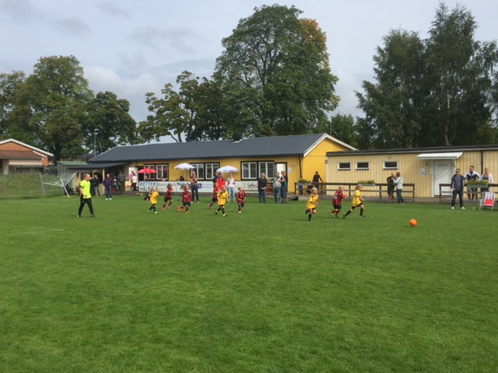
Tjejerna spelade också ett poolspel i Ölmstad. Här möte vi både killar och tjejer. Spelade mot ett rent killag en av matcherna, till en början var tjejerna lite tveksamma men ju längre matchen gick desto tuffare blev tjejerna och gav killarna en tuff match.
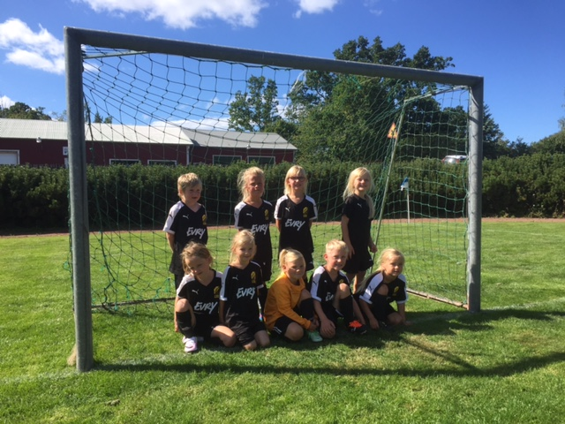
Avslutning
Säsongen avslutades med föräldramatch, korv med bröd och fika.

Bollibompa

Vi har varit mellan 30-60 barn + deras föräldrar/annan vuxen och vi har tränat på onsdagar mellan 17-18. Våra träningar har rullat på 4 olika upplägg.

Grunden har varit att vi delar in barnen i 4 grupper när de kommer med olika färger på västarna. Var grupp har kört Följa John som uppvärmning i några minuter, sedan börjar var grupp på var sin station och kör en övning/lek/match/hinderbana/Bolibompa- bingo tex i 10 minuter sedan roterar vi och kör nästa övning i 10 minuter tills alla kört fyra stationer. Sist avslutar vi i en stor cirkel men huvud axlar knä och tå tack och hejdå.

Som ledare har det varit Maja Wahlberg, Hanna Johansson (innan sommar-uppehållet), Mattias Sixtensson, Noa Dahl, Theo Fredriksson, Theo Svensson, Daniel Ljung, Neo, Elias, Victor, Alma A, Henke Dahl har varit med som back-up



Fotbollsskolan 2016
Vecka 25, midsommarveckan, ägde Landslagets fotbollsskola rum. Det var fyra härliga dagar då barnen fick träna fotboll och vara tillsammans med sina kompisar. Flickor och pojkar födda 2004-2009 var välkomna. Det blev totalt 88 deltagande barn. Barnen delades in i 5 olika grupper: P04/05, P06, P07/08, PF09 och F06/07/08.

Innan fotbollsskolan drog igång hade vi obligatorisk ”Ledarutbildning” vid 2 tillfällen nere på Hagagården. Totalt var det 15 ledare. På ledarträffarna tog vi upp viktiga punkter att tänka på när man har en barngrupp samt planerade upp vad de skulle göra under de 4 dagarna. Ledarna fick prova på att leda en grupp och hålla övningar inför varandra.
Årets tema på fotbollsskolan var "Alla är olika, olika är bra". Under veckan hade vi fokus på teknik och spelövningar på ett lekfullt och roligt sätt.
Vi hade byggt upp en teknikbana som varje grupp fick genomföra vid olika tillfällen under dagen.
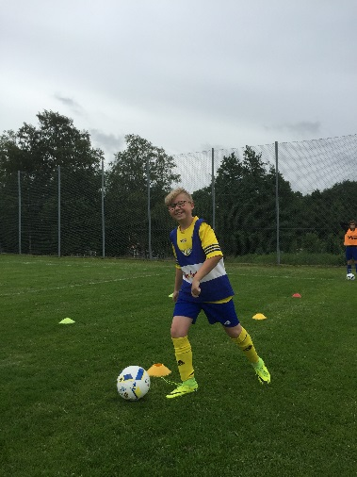
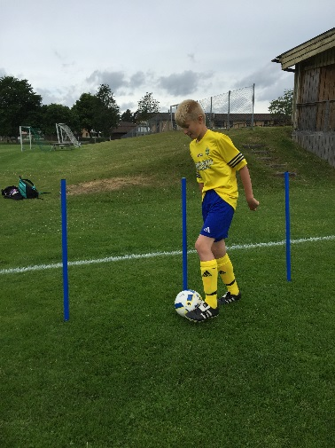
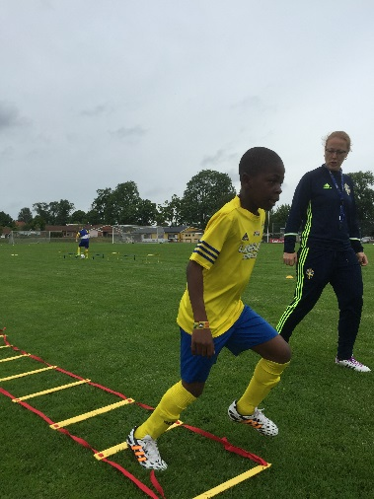

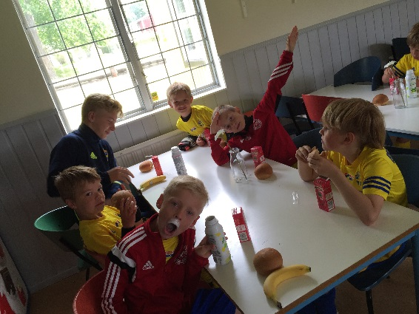
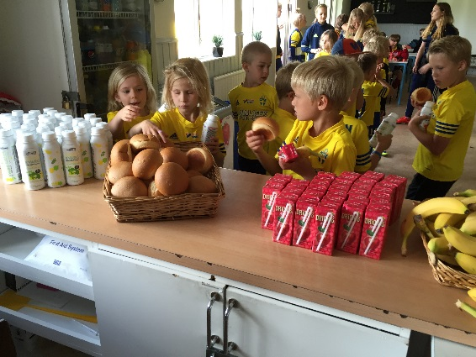
Under dagen serverades det ett enklare mellanmål som bestod av kvarg, festis, slät bulle och frukt. Det var två stycken som var ansvariga för mellanmålet som serverades, Jennifer och Marcus Israelsson, vilket underlättade för oss övriga ledare som hade full upp med att sköta barngrupperna.
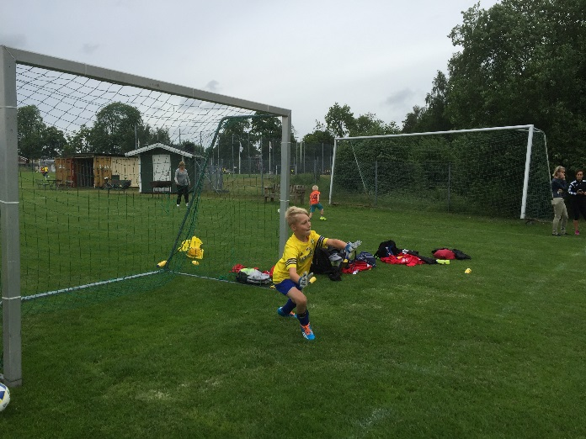
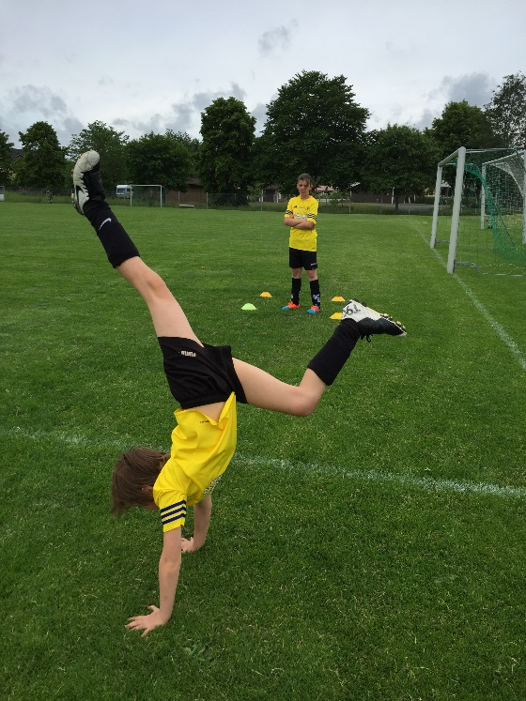
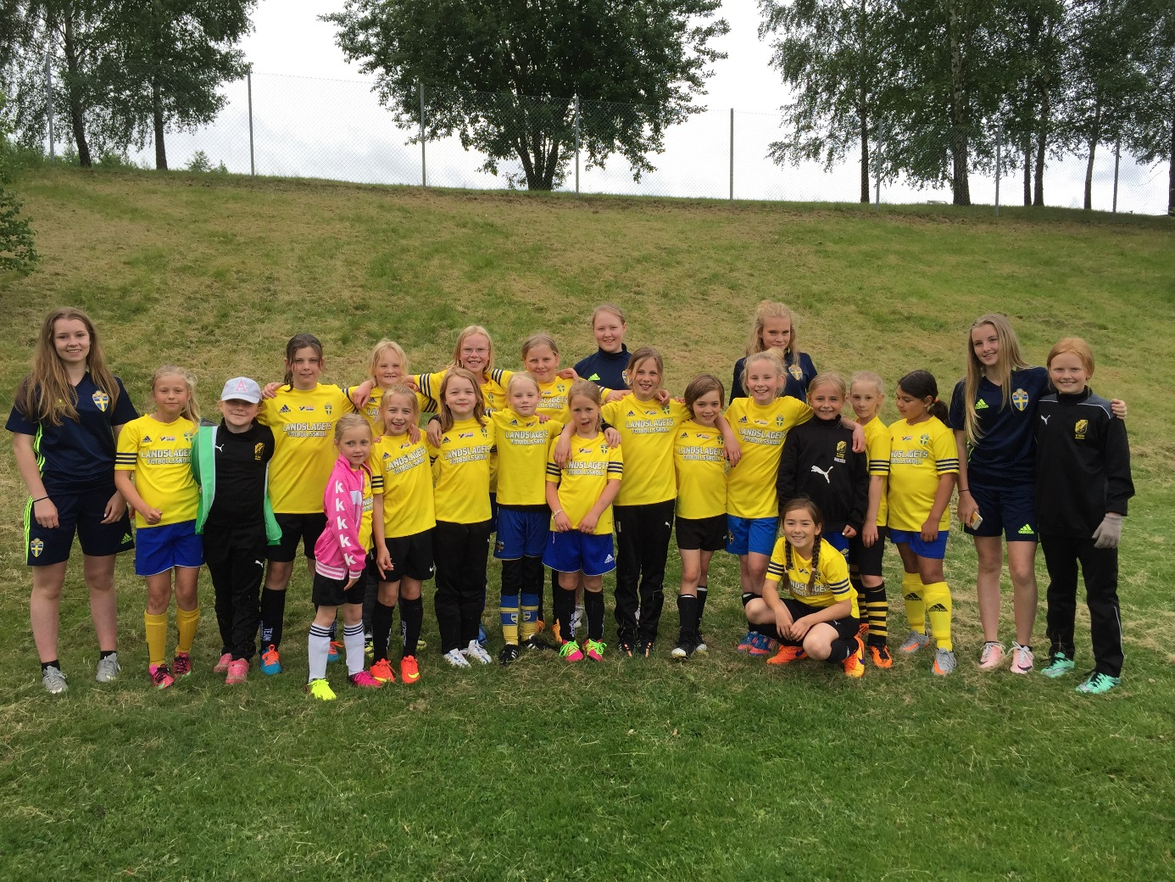

Sammanfattningsvis så var det 4 härliga dagar med mycket glädje och lek som avslutades med stafetter och ett enormt vattenkrig.
/Emma Dahl och Camilla Leandersson, ansvariga för fotbollsskolan 2016

